ДОКЛАД

о состоянии и развитии
конкурентной среды на территории
муниципального образования «Город Волгодонск»
Ростовской области за 2021 год

город Волгодонск
2021

Введение

Состояние и развитие конкурентной среды на территории города Волгодонска
По предварительной оценке, по состоянию на 01.01.2022 число малых, микропредприятий и самозанятых по городу составило средних предприятий - 11 единиц, индивидуальных предпринимателей – 4 715 единиц. Их вклад в налоговые доходы бюджета города (ЕНВД, ЕСХН, патент, УСН) за 2021 год составил 140,9 млн рублей, что составляет 9,1 % от всех налоговых доходов. В сравнении с предыдущим отчетным периодом этот показатель увеличился на 3,1%.
№ п-п | Наименование налогоплательщика | Количество на 01.01.2021 | Количество на 01.01.2022 | Динамика,%
2 | Самозанятые | 1447 | 3833 | 264,89
3 | Средние предприятия | 12 | 11 | 91,67
4 | Малые предприятия | 205 | 198 | 96,59
5 | Микро предприятия | 1625 | 1552 | 95,51
6 | Индивидуальные предприниматели | 4534 | 4715 | 103,99
7 | Всего субъекты экономической деятельности | 7823 | 10309 | 131,78
С переходом значительного количества индивидуальных предпринимателей в число самозанятых, потенциал наполнения муниципального бюджета города Волгодонска существенно снижается.

Согласно информации, предоставленной органом государственной статистики Ростовской области по городу Волгодонску, уровень социально-экономического развития в 2021 году в сравнении с 2020 сохранил положительную динамику по всем основным направлениям.
Основные показатели социально-экономического развития Волгодонска за 2021 год
Показатель | 2021 | 2020 | Темп роста (снижения), %
Промышленность (январь-ноябрь)
Отгружено товаров собственного производства, выполнено работ и услуг собственными силами по крупным и средним организациям всех видов экономической деятельности, млн.рублей | 119 243,5 | 96 999,4 | 122,9
в том числе:
Обрабатывающие производства, млн.рублей | 41 802,2 | 23 333,3 | 179,2
Обеспечение электрической энергией, газом и паром; кондиционирование воздуха, млн.рублей | 70 399,6 | 67 290,0 | 104,6
Строительство, млн.рублей | 1 225,6 | 1 104,0 | 111,0
Индекс промышленного производства и отгрузка товаров собственного производства, работ и услуг по промышленным видам экономической деятельности (по крупным и средним организациям в январе-ноябре 2021 в % к январю-ноябрю 2020) | - | - | 99,4
Торговля (январь-сентябрь)
Оборот розничной торговли по всем каналам реализации, млрд.рублей | 37,2 | 29,7 | 125,3
Оборот общественного питания, млн.руб. | 1 370,2 | 1 095,0 | 125,1
Оборот розничной торговли на душу населения, рублей | 218 603,2 | 173 509,8 | 126,0
Инвестиции в основной капитал (по крупным и средним предприятиям) млн. руб. (январь-декабрь) | 11 300* | 10 292 | 109,8
Рынок труда
Среднесписочная численность работников по полному кругу предприятий и организаций, человек (январь-октябрь) | 46 430,0 | 46 178,0 | 100,6
Среднесписочная численность работников крупных и средних предприятий, человек (январь-ноябрь) | 34 961,0 | 34 626,0 | 101,0
Уровень регистрируемой безработицы, % (январь-декабрь) | 0,59 | 4,5 | 13,1
Уровень жизни населения
Среднемесячная номинальная начисленная заработная плата по полному кругу предприятий и организаций, рублей (январь-октябрь) | 39 942,3 | 37 106,4 | 107,6
Среднемесячная номинальная начисленная заработная плата работников крупных и средних предприятий, рублей (январь-ноябрь) | 45 835,9 | 42 078,1 | 109,0
* ^{оперативные данные}
За январь - ноябрь 2021 года крупными и средними предприятиями города всех видов экономической деятельности отгружено товаров собственного производства на сумму 119,2 млрд рублей, что в действующих ценах на 22,9% больше, чем годом ранее.
Предприятия промышленности составляют 94,2% в общем объеме производства.
Крупными и средними предприятиями обрабатывающих производств в январе - ноябре 2021 года отгружено товаров собственного производства на 41,8 млрд рублей и обеспечено 37,2% совокупного объема отгруженной промышленной продукции. Объем производства предприятий обрабатывающих производств увеличился на 79,2 % к соответствующему периоду 2020года.
Положительная динамика отмечена во всех направлениях. Наибольший рост отмечен по следующим видам экономической деятельности: «Производство машин и оборудования, не включенных в другие группировки» (в 5,4 раз) (ООО «МТМ», Ростовский филиал «РЭД ВИНД Б.В.»), «Производство готовых металлических изделий, кроме машин и оборудования» (на 68,4%) (АО «Атоммашэкспорт», ООО «Атомспецсервис», филиал АО «АЭМ-технологии» «Атоммаш» в г.Волгодонск, ООО «Пром-Энерго-Комплект», ООО «Полесье»), «Производство прочей неметаллической минеральной продукции» (на 59,4%) (ОАО «Завод КПД 210»), «Производство компьютеров, электронных и оптических изделий» (на 46,9%) (ООО «Топаз-сервис», ЗАО НПК «Эталон»), «Производство транспортных средств, прицепов и полуприцепов» (на 36,3%) (ООО «УК «АЛПАС»), «Ремонт и монтаж машин и оборудования» (на 32,8%) (ООО фирма «Монрем»). «Производство пищевых продуктов» (на 16,4%) (ООО «Ванта»), «Производство химических веществ и химических продуктов» (на 15,8%) (ООО НПО «НИИПАВ»), «Производство мебели» (на 15,2%) (ООО «Алмаз», ООО «Дриада»).
Крупными и средними предприятиями города с видом деятельности «Обеспечение электрической энергией, газом и паром; кондиционирование воздуха» в январе-ноябре 2021 года отгружено продукции на 70,4 млрд рублей, что на 4,6% больше, чем за соответствующий период 2020 года. Эти предприятия формируют 62,7% объема отгруженной промышленной продукции.
По оценочным данным, индекс промышленного производства по полному кругу предприятий и организаций города составил 99,4% (по Ростовской области 110,5%).
Десять предприятий города Волгодонска участвуют в региональном проекте «Производительность труда и поддержка занятости».
Потребительский рынок города в 2021 году продолжал функционировать в условиях пандемии коронавируса, при выполнении особых санитарных требований и ограничений деятельности предприятий.
В целом, ситуация в сфере торговли оставалась стабильной, население города в полном объеме обеспечивалось всеми необходимыми товарами и услугами. По итогам 9 месяцев оборот розничной торговли составил 37,1 млрд рублей, что в сопоставимых ценах - 125% к соответствующему периоду 2020 года.
Оборот розничной торговли на 92,6% формировался торгующими организациями, доля продажи товаров на розничных рынках и ярмарках составила 7,4%.
Торговлю на территории города осуществляют более 1,5 тыс. предприятий с торговой площадью 153,5 тыс. кв. метров. Обеспеченность жителей площадями стационарных торговых объектов в 1,4 раза превышает установленный норматив и составляет 895 кв. метров на 1000 жителей.
В 2021 году открыто 11 новых стационарных объектов общей торговой площадью более 5000 кв.м («Тутси», «Fix Prise», «Магнит у дома», «Пятерочка», «Про море», «Вкусы Беларуссии», «Big Shop», «Чудо Остров», «Техноавиа», мебельный центр «Рио», комплекс продовольственных магазинов).
Оборот розничной торговли на душу населения сложился в сумме 218,6 тыс. рублей.
Основной площадкой для реализации продукции сельскохозяйственных товаропроизводителей остаются рынки и ярмарки. В городе функционирует 4 розничных рынка на 606 торговых мест, более 80 процентов из них предназначены для продажи продовольственной и сельскохозяйственной продукции.
Организована деятельность 4 ярмарок на 471 торговое место, в том числе 178 мест используется для реализации овощей и фруктов.
Проведено 9 муниципальных ярмарок «выходного дня» с бесплатным предоставлением мест, в которых приняли участие более 100 местных производителей.
В летний период для дачников и садоводов на рынках и ярмарках было оборудовано более 200 дополнительных сезонных мест, предоставляемых по льготному тарифу. В микрорайонах города функционировало 15 сезонных площадок по продаже овощей, фруктов, бахчевых культур.
В сфере общественного питания, инфраструктуру которой на 70% составляют общедоступные предприятия открытой сети, также наблюдалась тенденция положительного развития.
За 9 месяцев предприятия общественного питания предоставили услуг населению на сумму 1,37 млрд рублей, что составляет 125 % к уровню прошлого года.
По показателю оборота общественного питания на душу населения, который сложился в сумме 8 тыс. рублей, город занимает 3 место среди муниципальных образований Ростовской области.
Показатель обеспеченности посадочными местами в предприятиях открытой сети выше среднеобластного значения на 4% и составляет 47 п/м на 1000 жителей.
В отчетном периоде открыто 4 новых современных кафе, в том числе с национальной кухней, на 82 посадочных места («Мангольд», «Клюква», «Гурман House», «Масисо»).
Несмотря на сложные условия, в которых пришлось работать предприятиям, некоторые сегменты бизнеса сумели получить новый импульс развития и привлечь новую аудиторию потребителей путем открытия интернет-магазинов, оказания дистанционных услуг, доставки товаров на дом и в офисы, развития онлайн сервисов и др.
Сфера потребительского рынка имеет достаточный потенциал для дальнейшего динамичного развития. В стадии строительства и реконструкции находится 42 объекта торговли и услуг.
По оценке, объем инвестиций в основной капитал по крупным и средним предприятиям за 12 месяцев 2021 года составил 11,2 млрд рублей, что выше 2020 года на 9,8%.
В отчетном году завершены и введены в эксплуатацию 3 инвестиционных проекта:
- «Реконструкция системы технического водоснабжения. Сооружение вентиляторных градирен для совместной работы с БИГ энергоблока № 3 Ростовской АЭС. Необходимость обеспечения работы энергоблока № 3 Ростовской АЭС в летний период на установленной мощности 1000-Мвт/час, инвестор - Ростовская АЭС – объем инвестиций около 1млрд рублей;
- «Строительство производственного корпуса», инвестор ООО «Ванта» объем инвестиций более 120 млн рублей;
- «Реконструкция привокзальной площади», проект реализованный в рамках концессионного соглашения, инвестор ООО «Волгодонский автовокзал» объем инвестиций более 100 млн рублей.
В 2021 году на двух крупных инвестиционных площадках запущена реализация инвестиционных проектов: «Строительство торгового центра «СтройЛандия»» с объемом инвестиций более 300 млн рублей, инвестором выступил ИП Филиппов С.И., «Строительство сборочно-сварочного комплекса и административно-бытового корпуса» с общим объемом инвестиций 450 млн. руб., инвестор- ООО «Атомспецсервис».
По итогам прошедшего года Волгодонск занимает второе рейтинговое место после Ростова-на-Дону среди городов Ростовской области по показателю «Инвестиции в основной капитал».
В соответствии с Реестром инвестиционных проектов (далее - реестр), реализуемых на территории муниципального образования «Город Волгодонск» по состоянию на конец 2021года, Администрация города Волгодонска курирует работу 19 инвестиционных проектов на общую сумму инвестиций 46,7 млрд рублей, из них на 2021 год– 10,1 млрд рублей.
В целях отчетном году, с целью развития экономики города, реализовано с аукционов 10 земельных участков, в том числе: 2 земельных участка под производственную деятельность, 4 под строительство складов, 4 земельных участка под объекты торговли. Земельные участки под объекты торговли пользуются большим спросом и реализуются посредством торгов достаточно быстро, реализация земельных участков под производственные базы в целях строительства минимальна.
По результату заседания инвестиционного Совета города Волгодонска в 2021 году дополнительно включено в реестр еще три инвестиционных проекта.
Одним из главных критериев благополучного развития инвестиционной привлекательности это наличие развитой инженерной коммуникации. С 2020 года город Волгодонск столкнулся с такой проблемой, как отсутствие свободных лимитов на газ, что сильно повлияло в 2021 году на реализацию инвестиционных проектов действующих организаций и на инвестиционную привлекательность в целом. По результатам проведенного Администрацией города Волгодонска мониторингу, более 10 предприятий города не смогли начать реализацию инвестиционных проектов с общим объемом инвестиций более 1 млрд рублей. Для решения данной проблемы Администрация города Волгодонска инициировала ряд рабочих совещаний при поддержке министерства промышленности и энергетики Ростовской области с представителями ООО «Газпромреконструкция». По результатам проведенных встреч, ООО «Газпромреконструкция» принято решение о расширении в 2021 году мощностей газоснабжения для центральных районов Ростовской области и г. Волгодонска путем строительства газопровода-перемычки между магистральным газопроводом «Починки-Изобильное» и существующим газопроводом-отводом на г. Волгодонск. Данный проект планируется завершить в 2022-2023 гг.
За счет многопрофильной промышленной базы с рядом крупных производств, специализирующихся в энергетическом машиностроении, ветроэнергетики, а также развитой научно-образовательной среды, Волгодонск обладает всеми конкурентными преимуществами для создания индустриального парка.
Потенциал города в настоящий момент позволяет создать индустриальный парк по одному из типов, как Браунфилд, так и Гринфилд.
Для создания парка по типу Браунфилд определен потенциальный участник в городе Волгодонске, проявивший заинтересованность в развитии данного направления. С АО «АЭМ-технологии» «Атоммаш» ведутся переговоры о возможности создания на его базе индустриального парка, вокруг которого разместятся мелкие производства, что позволит развитию кооперационных связей между резидентами парка.
Для создания индустриального парка по типу Гринфилд в промышленной зоне города сформированы земельные участки общей площадью более 80 га (с возможностью к расширению) с рядом расположенной инженерно-дорожной инфраструктурой.
Для повышения инвестиционной привлекательности создан инвестиционный портал города Волгодонска. Раздел «Экономика» подраздела «Инвестиции» на сайте Администрации города Волгодонска содержит информацию об инвестиционном портале города Волгодонска по адресу http://volgodonskgorod.ru/investments/.
Данный ресурс обеспечивает наглядное представление инвестиционных возможностей города, его инвестиционной инфраструктуры, потенциальных направлений инвестиций, а также сбор и оперативное рассмотрение жалоб, обращений инвесторов.
Инвестиционный портал города Волгодонска содержит:
- информацию об инвестиционной привлекательности;
- Стратегию социально-экономического развития города Волгодонска до 2030 года;
- линию прямых обращений;
- описание мер поддержки инвестиций;
- информацию о результатах заседаний Инвестиционного Совета по улучшению инвестиционного климата в городе;
- информацию о планируемых и реализуемых на территории города Волгодонска инвестиционных проектах.
В 2021 году презентованы инвестиционные проекты города Волгодонска в Филиале ДГТУ на научно-практической конференции «Научный потенциал высшей школы – будущее России», в рамках проекта Master of Public Administration в Московской школе управления «Сколково».
Организован прием делегации дипломатических представительств из близлежащих республик: Абхазии, Белоруссии, Узбекистана, презентован инвестиционный потенциал города Волгодонска.
Изготовлены в количестве 160 штук информационные материалы об инвестиционной привлекательности города Волгодонска и мерах поддержки инвесторов, которые распространены на заседаниях советов, деловых встречах с участием бизнес-сообщества, иностранных делегаций.
В соответствии с решением Волгодонской городской Думы № 69 «О принятии дополнительной меры, направленной на поддержку субъектов малого и среднего предпринимательства, в наибольшей степени пострадавших в условиях ухудшения ситуации в результате распространения новой коронавирусной инфекции (2019-nCoV)» арендная плата для субъектов МСП в наибольшей степени пострадавших в условиях ухудшения ситуации в результате распространения новой коронавирусной инфекции (2019-nCoV) была снижена на 40 % в период с 01.09.2021 по 31.12.2021 и в соответствии с решением Волгодонской городской Думы от 11.11.2021 № 83 «О принятии дополнительной меры, направленной на поддержку субъектов малого и среднего предпринимательства, в наибольшей степени пострадавших в условиях ухудшения ситуации в результате распространения новой коронавирусной инфекции (2019-nCoV)» арендная плата для субъектов МСП в наибольшей степени пострадавших в условиях ухудшения ситуации в результате распространения новой коронавирусной инфекции (2019-nCoV) была снижена на 90 % в период с 30.10.2021 по 07.11.2021.
За указанной льготами период по снижению арендной платы за аренду муниципального имущества обратился 1 субъект МСП , размер имущественной поддержки составил 726,4 тыс.руб.
С целью создания экономических, правовых и организационных условий для роста инвестиций в обновление основного и вспомогательного производства, поддержки бизнеса и обеспечения устойчивого экономического развития Волгодонска на территории города Волгодонска применяются пониженные налоговые ставки по земельному налогу. Этой стимулирующей льготой воспользовались 1461 организация на общую сумму 19,7 млн рублей.
В 2021 году государственная социальная помощь на основании социального контракта оказывалась на условиях федерального софинансирования. Городу Волгодонску были предусмотрены средства в объеме 24,3 млн рублей. Господдержку получили 283 семьи, с которыми были заключены социальные контракты, из них:
- 50 контрактов (17,6%) с целью осуществления предпринимательской деятельности; (НА СУММУ);
- 3 контракта (1,0%) для развития личного подсобного хозяйства; (НА СУММУ);
- 104 контракта (36,6%) для преодоления трудной жизненной ситуации;
- 126 контрактов (44,8%) на поиск работы.
Выделенные средства в полном объеме были направлены участникам госпрограммы, для выхода из бедности и перехода на самообеспечение.
За счет средств областного бюджета, заключено 5 соцконтрактов на сумму 263,1 тыс. рублей по направлению - ведение личного подсобного хозяйства.
В дальнейшем с заключившими социальный контракт субъектами предпринимательской деятельности ведется работа по оказанию информационной и образовательной поддержки и вовлечению в мероприятия центра «Мой бизнес» по реализации национального проекта «Малое и среднее предпринимательство и поддержка индивидуальной предпринимательской инициативы».
В январе-декабре 2021 года государственным казенным учреждением Ростовской области «Центр занятости населения города Волгодонска»в рамках единовременной помощи была оказана финансовая поддержка 3 начинающим предпринимателям на общую сумму 69,8 тысяч рублей.
Среднесписочная численность работников, занятых в сфере малого и среднего предпринимательства, включая индивидуальных предпринимателей составила 22 860 человек, что выше на 1% значения предыдущего периода - 22694.
В отчетном году проведено 30 мероприятий, в том числе образовательные проекты АНО «РРАПП», круглые столы, семинары, вебинары, проведены онлайн марафоны с участием 150 субъектов малого и среднего предпринимательства.
Организован и проведен конкурс «Лучший предприниматель года города Волгодонска», в котором приняли участие 8 предпринимателей. Определены и награждены 3 победителя по номинациям «Лучший предприниматель в социальной сфере» - ИП Бодякина И.А., «Лучший предприниматель в сфере общественного питания, торговли и услуг» - ИП Колосов В.М., «Лучший предприниматель в производственной сфере» - ООО «Топаз-сервис».
Оказано 1200 консультаций субъектам малого и среднего предпринимательства. Изготовлены в количестве 150 штук информационные материалы по вопросам развития малого и среднего предпринимательства, которые распространены на мероприятиях и деловых встречах с участием бизнес-сообщества.
Также в рамках информационной поддержки опубликованы 8 информационных статей в газете «Вечерний Волгодонск», выпущены 4 телевизионных рубрики на телеканале «ТНТ» о поддержке и развитии предпринимательства.
Представители Администрации города Волгодонска и производственные предприятия города принимали участие в выставках, форумах, презентациях, конференциях, содействующих повышению конкурентоспособности и инвестиционной привлекательности города Волгодонска.
В 2021 году проведено пять заседаний Совета по развитию малого и среднего предпринимательства при Администрации города Волгодонска и четыре заседание городской межведомственной комиссии по устранению нормативно-правовых, административных и организационных барьеров на пути развития предпринимательства по вопросам совершенствования и оптимизации контрольно-надзорной деятельности на региональном и муниципальном уровнях, внесения изменений в Перечень муниципального имущества, предназначенного для предоставления в аренду субъектам малого и среднего предпринимательства и организациям, образующим инфраструктуру поддержки субъектов малого и среднего предпринимательства. В рамках работы Совета и МВК рассматривались вопросы закрытия предпринимательской деятельности.
Опрошено 324 субъекта предпринимательской деятельности, которые считают основными причинами закрытия:
- проблемы со сбытом продукции (31%);
- непосильное налогообложение (20%);
- высокие проценты по полученным кредитам (10%).
- на бюрократические процедуры жалуются 10% опрошенных;
- чрезмерную нагрузку от проверок и инспекций отметили 4% опрошенных;
- среди других причин закрытия предпринимательской деятельности (25%) стали трудоустройство в качестве наемного работника, уход на пенсию, семейные обстоятельства, высокая арендная плата, банкротство.
Для информационного обеспечения и предоставления доступа субъектов МСП, организаций, образующих инфраструктуру поддержки субъектов МСП, к исчерпывающей информации в сфере развития и поддержки предпринимательства изготовлен информационный материал для начинающих предпринимателей, создана телевизионная рубрика «Деловой Волгодонск».
В 2021 году обеспечена эффективная и доступная защита прав потребителей в городе Волгодонске. Оказаны консультационные, юридические услуги по обработке обращений граждан, связанных с вопросами защиты прав потребителей, проведены выездные семинары для хозяйствующих субъектов, обучающие занятия для школьников и студентов, организованы и проведены конкурсы, выставки-дегустации, акции для потребителей, изготовлены и распространены информационные материалы по защите прав потребителей. Обеспечено регулярное размещение актуальной информации в СМИ для повышения потребительской грамотности населения.
На территории города Волгодонска реализуется Национальный проект «Малое и среднее предпринимательства и поддержка индивидуальной предпринимательской инициативы» и два региональных проекта: «Акселерация субъектов малого и среднего предпринимательства», «Популяризация предпринимательства Спектр оказываемых Центром «Мой бизнес» услуг достаточно широк – от подачи документов на регистрацию в качестве индивидуального предпринимателя или юридического лица, консультирования и подачи заявки на получение поддержки Микрофинансовой компании, Гарантийного фонда, Центра кластерного развития, Регионального центра инжиниринга, Региональной лизинговой компании, Центра поддержки экспорта, Фонда содействия инновациям, до услуг корпорации МСП – уполномоченной организации РФ по поддержке субъектов малого и среднего бизнеса.
В период с 11.01.2021 по 30.12.2021 на базе центра «Мой бизнес» города Волгодонска:
- оказано 459 консультаций субъектам малого и среднего предпринимательства и физическим лицам, планирующим осуществление предпринимательской деятельности, по вопросам финансового планирования, начала ведения собственного дела, по правовому обеспечению деятельности и государственной поддержки субъектов малого и среднего предпринимательства;
- проведены 26 мероприятий в формате семинаров, вебинаров, бизнес-игры, участие в которых приняли 316 субъектов малого и среднего предпринимательства и 70 физических лиц;
- оказаны услуги по регистрации 9 физических лиц в качестве индивидуальных предпринимателей, 13 физических лиц - в качестве плательщика налога на профессиональный доход (самозанятые).
В целях поддержки бизнеса в МАУ «МФЦ» работают 2 бизнес-окна в офисе по ул. Академика Королева, д. 1 а, 1 бизнес-окно непосредственно на площадке банка ПАО КБ «Центр-инвест», расположенного по ул. М. Горького, д.143, 1 бизнес-окно в офисе РРАПП (Ростовское Региональное Агентство Поддержки Предпринимательства) «Мой бизнес» на ул.Морской, д.102, которые предназначены для предоставления исключительно юридическим лицам и индивидуальным предпринимателям услуг, необходимых для начала осуществления и развития предпринимательской деятельности.
В каждом офисе МФЦ есть гостевой компьютер, где гражданин может подать заявку с помощью нашего специалиста. Кроме этого, для жителей нашего города работает электронный сервис «Правовая помощь онлайн», и теперь видеосвязь гражданина со специалистами уполномоченного органа может осуществляться не только из МФЦ, но и с домашнего компьютера.
Так же МФЦ полностью перешел на взаимодействие в электронном виде с Налоговой службой. Теперь на приеме документы сканируются и сразу отправляются в электронном виде в ФНС №26 в Ростове-на-Дону. Результаты выдаются в МФЦ, заверенные ЭЦП ФНС.
Количество услуг, предоставляемых на базе МАУ «МФЦ», по состоянию на 01.01.2021 года более трехсот (301 государственная и муниципальная услуга, в том числе 99 дополнительных (сопутствующих) негосударственных услуг для субъектов предпринимательства).
В целях развития туризма и удовлетворения спроса потребителей на туристские услуги в 2021 году четвертый раз в городе Волгодонске в онлайн-формате (в связи с введением ограничений на территории города Волгодонска в соответствии с постановлением Правительства РО от 05.04.2020 № 272) проведен межрегиональный фестиваль исторической реконструкции «Великий шелковый путь на Дону». участие в просмотре которого приняли более 50 тысяч человек. Открыты новые культурно-досуговые центры: этнический центр «Степная застава» и парк-центр «Сказочная Русь». Основная цель работы – организация туристского отдыха наших гостей с учетом природно-зональных особенностей края, водных ресурсов, уникального культурно-исторического наследия, промышленного потенциала города атомщиков, гастрономических брендов.
В 2021 году на ход развития туристической отрасли оказало существенное влияние введение ограничительных мер, связанных с предотвращением распространения новой коронавирусной инфекции COVID-19.
Образовательные услуги в городе Волгодонске предоставляют 63 организации, из них 35 дошкольных образовательных организаций, 20 общеобразовательных организаций, 6 организаций дополнительного образования детей, 1 центр психолого-педагогической помощи «Гармония» и МБУ «Центр оздоровления и отдыха «Ивушка» г. Волгодонска.
При комплектовании дошкольных образовательных учреждений на 2021-2022 учебный год в целях охвата услугами дошкольного образования детей в возрасте от 1,5 до 3 лет сформированы:
- в 32 дошкольных образовательных учреждениях группы для детей в возрасте от 2 до 3 лет;
- 18 групп на 440 мест для детей в возрасте от 1,5 до 2 лет.
На текущий период в 17 дошкольных образовательных учреждениях имеются свободные места.
В МБДОУ ДС «Жемчужинка» г.Волгодонска в виде структурного подразделения детского сада функционирует семейная дошкольная группа по присмотру и уходу без реализации образовательной программы дошкольного образования для воспитанников в возрасте от 2 месяцев до 7 лет.
На 01.01.2022 года 124 ребенка, среди которых 41 ребенок в возрасте до 3 лет, посещают частные организации, осуществляющие образовательную деятельность по образовательным программам дошкольного образования, присмотр и уход (Центр детского развития частный детский сад «Премьер», ИП Бодякина И.А., Частный детский Монтессори сад «Сказка», ИП Т.В.Усова).
С целью достижения показателя «Количество услуг психолого-педагогической, методической и консультативной помощи родителям (законным представителям детей), а также гражданам, желающим принять на воспитание в свои семьи детей, оставшихся без попечения родителей» на базе 6 дошкольных образовательных учреждений (МБДОУ ДС «Лазорики», МБДОУ ДС «Парус», МБДОУ ДС «Одуванчик» г.Волгодонска, МБДОУ ДС «Аленький цветочек», МБДОУ ДС «Малыш», МБДОУ ДС «Рябинушка», МБДОУ ДС «Аленушка», МБДОУ ДС «Колобок», МБУ ЦППМСП «Гармония») функционируют центры консультационной помощи родителям детей, получающих дошкольное образование в семье, а также Службы ранней помощи, оказывающие консультативную помощь родителям по вопросам их обучения, воспитания, развития.
Предоставление психолого-педагогической, методической и консультативной помощи гражданам, желающим принять на воспитание в свои семьи детей, оставшихся без попечения родителей, организовано на базе МБУ ЦППМСП «Гармония» г.Волгодонска.
Общий охват детей в возрасте от 5 до 18 лет программами дополнительного образования на территории города Волгодонска с учетом учреждений культуры и спорта, учреждений СПО на 31.12.2021 составил 82,7%. Для достижения данного показателя обучающимся и родителям предложен широкий выбор направленностей дополнительного образования: художественное, техническое, туристско-краеведческое, социально-педагогическое, естественнонаучное, физкультурно-спортивное.
С целью углубленного освоения основных образовательных программ основного общего и среднего общего образования, внеурочной деятельности, программ дополнительного образования, в том числе естественно-научной и технической направленностей по результатам конкурсного отбора с 1 сентября 2021 года на базе МБОУ СШ № 5 г.Волгодонска открыт детский технопарк «Кванториум».
Сфера культуры города Волгодонска представлена 11 учреждениями культуры, в которых работают 690 человек.
На базе клубных учреждений города Волгодонска по состоянию на 01.01.2022 работает 209 культурно - досуговых формирований, в которых занимаются 4 133 человека. В отчетном периоде клубными учреждениями города проведено 3 432 культурно-массовых мероприятия как в онлайн, так и оффлайн форматах.
Благодаря переходу фестивалей и конкурсов в режим «онлайн» открылись новые горизонты для участия в «онлайн» и «оффлайн» проектах. В 2021 году творческие коллективы приняли участие в более чем 400 конкурсах различного уровня.
Муниципальные учреждения культурно-досугового типа города Волгодонска в рейтинговой таблице министерства культуры Ростовской области по итогам работы за 2021 год заняли 1 место среди учреждений культурно-досугового типа городов Ростовской области.
Особое внимание в системе дошкольного образования было уделено предоставлению коррекционных услуг для детей с ограниченными возможностями здоровья и детей-инвалидов.
Согласно контрольной цифре по вводу жилья в эксплуатацию на 2021-2030 гг. на территории г.Волгодонска, на территории города Волгодонска на 2021 год составляет 58,6 тыс.кв.м.
Общая площадь жилья введенного в 2021 году в эксплуатацию на территории муниципального образования «Город Волгодонск» составила 58,6 тыс.кв.м. За 2021 год введено в эксплуатацию 458 индивидуальных жилых домов и домов блокированной застройки общей площадью 52,9 тыс.кв.м. Процент выполнения муниципальной программы по строительству и вводу жилья в эксплуатацию за 2021г. составил 100,6 %.
В рамках предоставления муниципальной услуги «Выдача разрешения на строительство (в том числе внесение изменений в разрешение на строительство)» выдано 123 разрешения на строительство.
Выполнен ввод в эксплуатацию:
- многоквартирных жилых домов по проспекту Курчатова, 22 и улице Гагарина, 21а (общая площадь составила 6,0 тыс.кв.м.);
- производственных корпусов: ООО «Атоммашэкспорт», ООО «ВАНТА», АО «Атомэнергоремонт».
1. По объекту «Строительству мостового перехода через балку Сухо-Соленовская в створе проспекта Лазоревый в г. Волгодонске Ростовской области»: заключен муниципальный контракт с АО «Ростовавтомост». Цена контракта составляет: 7,2 млрд рублей. Сроки выполнения работ: до 20.10.2024г. Освоено – 3,5 млрд рублей.
2. По объекту «Строительство общеобразовательной школы на 600 мест в микрорайоне «В-9» г. Волгодонска» заключен муниципальный контракт с ООО «Югстроймонтаж». Цена контракта - 839,6 млн рублей. Ориентировочный срок выполнения работ март 2022. Освоено 395,2 млн рублей. (в связи с существенным увеличением в 2021 году цен на строительные ресурсы, планируется внесение изменений в муниципальный контракт).
3. По объекту «Центру единоборств»: с ООО «КАПИТАЛ» заключен муниципальный контракт. Цена контракта 215,7 млн рублей. Процент готовности объекта - 46,3 %. Ориентировочный срок выполнения работ сентябрь 2022. Освоено 99,8 млн рублей. (в связи с существенным увеличением в 2021 году цен на строительные ресурсы, планируется внесение изменений в муниципальный контракт).
4. По объекту «Реконструкция блоков №1, №2 и одноэтажного блока общеобразовательной школы для размещения муниципального образовательного учреждения дополнительного образования детей Детской театральной школы. I этап строительства» общая сумма освоения средств составила 28,9 млн рублей. В настоящее время работы на объекте выполнены на 100 %. Подача тепла начата 28.12.2021 г. Разрешение на ввод объекта в эксплуатацию – до 31.03.2022 г.
В 2021 году в сфере ЖКХ в городе Волгодонске выполнены следующие работы:
- капитальный ремонт 43 многоквартирных домов (далее - МКД) и 31 лифта в 8 МКД, произведена замена 152 лифтов в 56 МКД;
- устройство 19 насосных станций в МКД за счет средств местного бюджета (5 млн рублей) при софинансировании работ собственниками помещений МКД;
- капитальный ремонт дороги по пер. Первомайскому;
- устранение ямочности 16,3 тыс. м2 ;
- нанесение горизонтальной дорожной разметки на 45-и автодорогах города;
- замена поврежденных дорожных;
- установка недостающих дорожных знаков - 450 шт.;
- установка недостающих и восстановление существующих инженерно-технических средств обеспечения транспортной безопасности - 100 м;
- поддержание в чистоте и порядке светофорных объектов – 122 ед.;
- обустройство 1 нового пешеходного перехода по просп.Курчатова в районе дома № 12;
- содержание автомобильных дорог в части наружного освещения на сумму 7,8 млн рублей;
- дополнительно установлено 265 осветительных приборов на магистральных автодорогах (просп. Мира, ул. Энтузиастов, просп. Строителей, просп. Курчатова, путепровод, ул. Морская, ул. Бетонная 2-я, пер. Первомайский, ул. Бетонная 1-я);
- установка во дворах МКД МАФов, игрового и спортивного оборудования в количестве 91 ед.;
- ремонт внутриквартальных проездов и тротуаров площадью 7,1тыс. м2;
- установка 23 новых автопавильонов;
- содержание и ремонт зеленых насаждений на территории парков, скверов, бульваров на 118 объектах площадью 2,0 млн м2;
- двукратная противоклещевая обработка 172,25 га и трехкратная ларвицидная обработка 20,093 га территорий города; двукратная противоклещевая обработка и однократная дератизация территорий мест захоронений на площади 86,04 га;
- посадка цветников на площади 3,5 тыс. м2;
- ликвидация 25 несанкционированных свалочных очагов в общем объеме 3,3 тыс. м3.

В 2021 году выполнены следующие мероприятия по повышению эффективности, устойчивости и надежности функционирования системы электроснабжения:
По титулу капитального ремонта выполнено работ на сумму – 3,02 млн. рублей, в том числе:
- Капитальный ремонт с заменой кабельных линий в зданиях трансформаторных подстанций 10/0,4 кВ общей протяженностью 120 м.;
- Капитальный ремонт 4-х силовых трансформаторов 10/0,4 кВ;
- Ремонт отмосток 4-х зданий трансформаторных подстанций;
- Выполнена окраска фасадов 6-ти трансформаторных подстанций;
- Выполнен текущий ремонт электрооборудования;
- Капитальный ремонт оборудования в мкр. В-15;
- Замена участка линий в мкр. В-20, протяженностью 570 м.;
- Замена участка линий по Октябрьскому шоссе, ул. Гаражная, протяженностью 180 м.;
В рамках реализации инвестиционной программы в 2021 году освоено 8,88 млн. руб. на выполнение следующих работ:
- Приобретен трассоискатель;
- Приобретена передвижная электротехническая лаборатория;
- Выполнено техническое перевооружение ПС-110/10/10 кВ «Городская» с заменой аккумуляторных батарей.
Все работы завершены в соответствии с графиком, утвержденным Региональной службой по тарифам Ростовской области.
За 2021 год подача воды осуществлялась 24 часа в сутки. В системах водоснабжения и водоотведения аварий не было. Устранено 1311 порывов на сетях водоснабжения, 7283 засора на сетях канализации.
Всего за 2021 года на ремонт, восстановление и обновление основных фондов МУП «Водоканал» направлено 61,9 млн рублей за счет собственных средств, в т.ч. выполнен капитальный ремонт магистральной канализации протяженностью 1,1 км по ул.Энтузиастов стоимостью 10,0 млн рублей.
За счет средств областного и местного бюджетов ведутся работы по восстановлению аварийного участка объекта: «Подводящий коллектор от ГК38 до ГК26», «Магистральная канализация от К7 до Ксущ., от ГК0 до К7/К7» , заменено 2,6 км канализационной сети на сумму 146,0 млн рублей.
В январе 2021 года 31% пассажиров оплатили проезд безналично, в декабре более 47%. За 2021 год расходы на содержание системы составили 6,2 млн рублей.
В настоящее время любой житель города может получить данные о движении городского пассажирского транспорта в приложении Яндекс карты – транспорт, согласно новой схеме движения.
Согласно результатам конкурса на осуществление пассажирских перевозок автомобильным транспортом по муниципальным маршрутам регулярных перевозок по нерегулируемым тарифам на территории муниципального образования «Город Волгодонск», с 1 октября пассажирский транспорт выполняет перевозки пассажиров по новой маршрутной схеме. В результате увеличен пассажиропоток на троллейбусных маршрутах.
В целях обеспечения регулярности движения и дальнейшего развития транспортной отрасли города Волгодонска с ноября 2021 по январь 2022 МУП «ГПТ» осуществлен перегон из города Москвы на безвозмездной основе 20 единиц автобусов большой вместимости марки ЛИАЗ-5292.

1. Мониторинг оценки состояния и развития конкурентной среды субъектами предпринимательской деятельности, включая мониторинг наличия (отсутствия) административных барьеров, мониторинг удовлетворенности субъектов предпринимательской деятельности уровнем доступности, понятности и удобства получения официальной информации о состоянии конкурентной среды на рынках товаров, работ и услуг в городе Волгодонске, деятельности по содействию развитию конкуренции и оценки удовлетворенности субъектов предпринимательской деятельности деятельностью субъектов естественных монополий на территории города Волгодонска

Характеристики бизнеса

№ п/п | Наименование товарного рынка согласно Постановлению Администрации города Волгодонска от 16.03.2020 №552 | Количество СМСП, осуществляющих деятельность в 2021 г, единиц
1. | Рынок медицинских услуг | 74 всего  86. Деятельность в области здравоохранения -2  86.10. Деятельность больничных организаций – 3  86.21. Общая врачебная практика – 14  86.22. Специальная врачебная практика – 4  86.23. Стоматологическая практика – 43  86.90. Деятельность в области медицины прочая – 1  86.90.3. Деятельность массажных салонов – 1  86.90.9. Деятельность в области медицины прочая, не включенная в другие группировки - 7
2. | Рынок социальных услуг | 10 всего  88.91 Предоставление услуг по дневному уходу за детьми – 2  88.10 Предоставление социальных услуг без обеспечения проживания престарелым и инвалидам – 6  87.30 Деятельность по уходу за престарелыми и инвалидами с обеспечением проживания - 2
3. | Рынок услуг дошкольного образования | 85.11 Образование дошкольное -6
4. | Рынок услуг детского отдыха и оздоровления | 85.41.1 Образование в области спорта и отдыха - 3
5. | Рынок услуг дополнительного образования детей | 85.41 Образование дополнительное детей и взрослых - 27
6. | Рынок жилищного строительства (за исключением Московского фонда реновации жилой застройки и индивидуального жилищного строительства) | 41.20 Строительство жилых и нежилых зданий - 180
7. | Рынок дорожной деятельности (за исключением проектирования) | 52.21.22 Деятельность по эксплуатации автомобильных дорог и автомагистралей -11  42.11 Строительство автомобильных дорог и автомагистралей -14
8. | Рынок теплоснабжения (производство тепловой энергии) | 35.30.1 Производство пара и горячей воды (тепловой энергии) - 4
9. | Рынок выполнения работ по содержанию и текущему ремонту общего имущества собственников помещений в многоквартирном доме | 68.32.1 Управление эксплуатацией жилого фонда за вознаграждение или на договорной основе – 28  81.10 Деятельность по комплексному обслуживанию помещений - 16
10. | Рынок оказания услуг по перевозке пассажиров автомобильным транспортом по муниципальным маршрутам регулярных перевозок | 49.31 Деятельность сухопутного пассажирского транспорта: перевозки пассажиров в городском и пригородном сообщении -28
11. | Рынок оказания услуг по ремонту автотранспортных средств | 45.20 Техническое обслуживание и ремонт автотранспортных средств -122

С целью оценки конкурентной среды на рынках товаров, работ и услуг города Волгодонска был проведен опрос представителей бизнеса.
В опросе приняли участие 324 субъекта предпринимательской деятельности, осуществляющих свою деятельность на территории города (даре респонденты). Их них 74% являются индивидуальными предпринимателями, а 26% – это юридические лица (рисунок 1.1).
Респондентам было предложено заполнить анкету со следующими вопросами:
-оценка бизнесом состояния и развития конкурентной среды;
- направления работы по развитию конкуренции среди субъектов предпринимательской деятельности в городе;
- оценка барьеров ведения предпринимательской деятельности;
- оценка услуг субъектов естественных монополий.
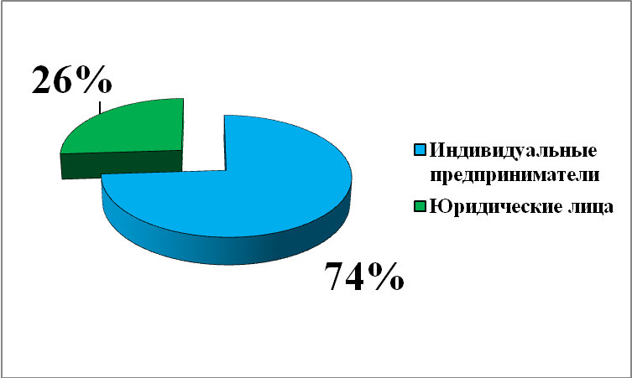
Рисунок 1.1 Распределение респондентов по форме осуществления предпринимательской деятельности, % к опрошенным

Среди опрощенных 71% субъектов предпринимательской деятельности действуют на рынке более 5 лет; 10% предпринимателей осуществляют деятельность от 3 до 5 лет; 12% ведут бизнес на протяжении 1-3 лет и менее одного года – 8% (рисунок 1.2.).
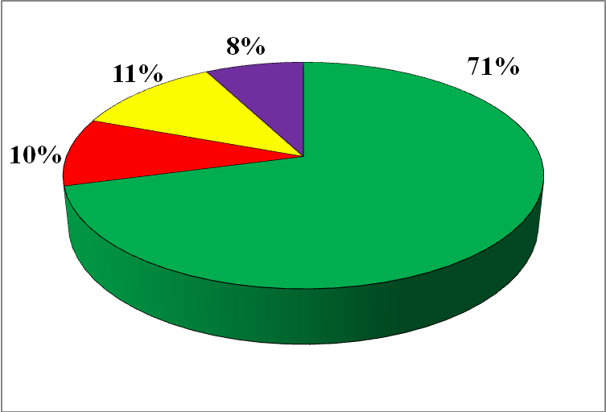
Рисунок 1.2. Распределение респондентов по времени осуществления предпринимательской деятельности, % к опрошенным
Преимущественное большинство респондентов (86%) - собственники бизнеса, руководители высшего звена составили 12%, на не руководящих сотрудников пришлось 2% опрошенных (рисунок 1.3.).
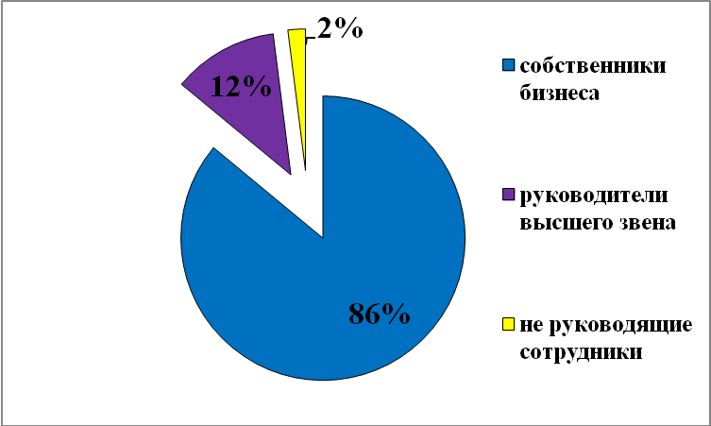
Рисунок 1.3. Распределение респондентов по занимаемым должностям, % к опрошенным
Годом ранее в опросе принимали участие также в большей мере собственники бизнеса (83%), руководители высшего звена составили 14%, на не руководящих сотрудников приходилось 3%.
По величине годового оборота бизнеса ответы респондентов распределились следующим образом (рисунок 1.4):
- до 120 миллионов рублей (микропредприятие) – 76%;
-от 120 до 800 миллионов рублей (малое предприятие) – 23%;
- от 800 до 2000 миллионов рублей (среднее предприятие) – также 1%.
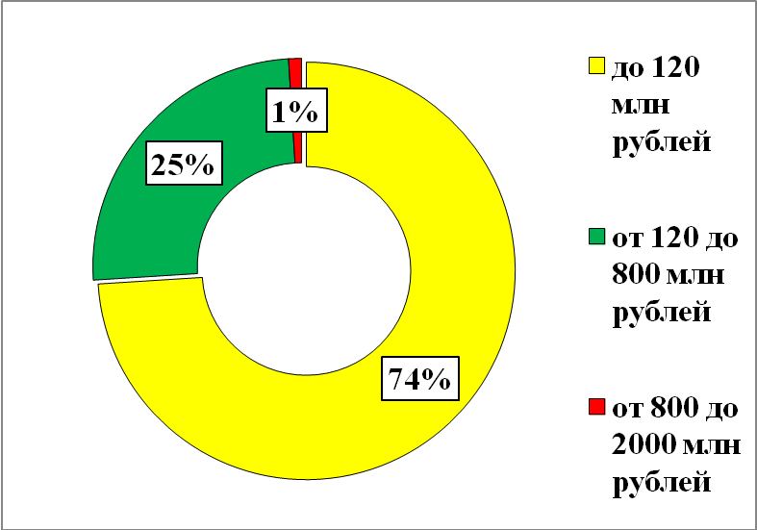
Рисунок 1.4. Распределение респондентов по величине годового оборота бизнеса, % к опрошенным

Основную часть респондентов в 2021 году представляют предприятия с числом работающих до 15 человек (83%). Количество респондентов с численностью штатных сотрудников от 16 до 100 человек составило 15%; от 101 до 250 – 2%. Среди опрошенных отсутствуют организации с численностью от 251 до 1000 человек и выше (рисунок 1.5.)
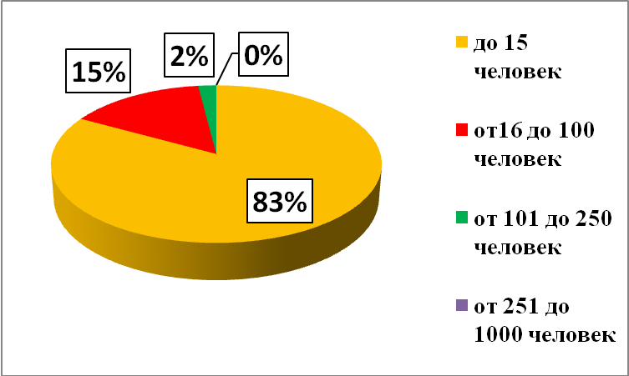
Рисунок 1.5. Распределение респондентов по численности сотрудников организации, % к опрошенным
Можно сделать вывод о том, что из всех представителей бизнеса, принявших участие в опросе в 2021 году, превалируют микропредприятия с численностью сотрудников до 15 человек и величиной годового оборота не более 120 млн. рублей.
Большинство респондентов (72%), заявило, что их бизнес осуществляет торговлю или дистрибуцию товаров и услуг, произведенных другими компаниями; 18% производит конечную продукцию, 4% промежуточную продукцию относительно рынка сбыта (сырье, материалы, компоненты, которые будут использоваться для переработки, обработки, доработки другими организациями, а также для производства конечной продукции), 6% предоставляет услуги (рисунок 1.6).
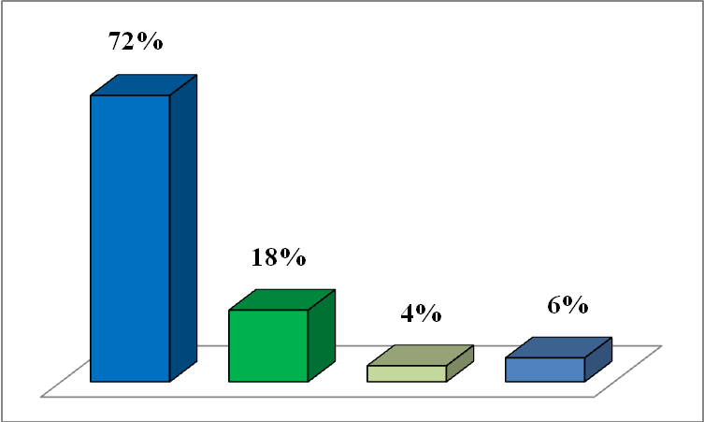
Рисунок 1.6. Распределение респондентов по основной производимой продукции (товару, работе, услуге), % к опрошенным
Предпринимательская деятельность респондентов охватила следующие виды экономической деятельности торговля розничная, деятельность гостиниц и предприятий общественного питания, предоставление прочих видов услуг , деятельность в области здравоохранения и социальных услуг, обработка древесины и производство изделий из дерева, производство мебели, растениеводство и животноводство, охота (сельхозтоваропроизводитель), производство химических веществ и химических продуктов (удобрения, газы, пигменты и т.д.), строительство (зданий, инженерных сооружений, работы строительные специализированные) (рисунок 1.7.).
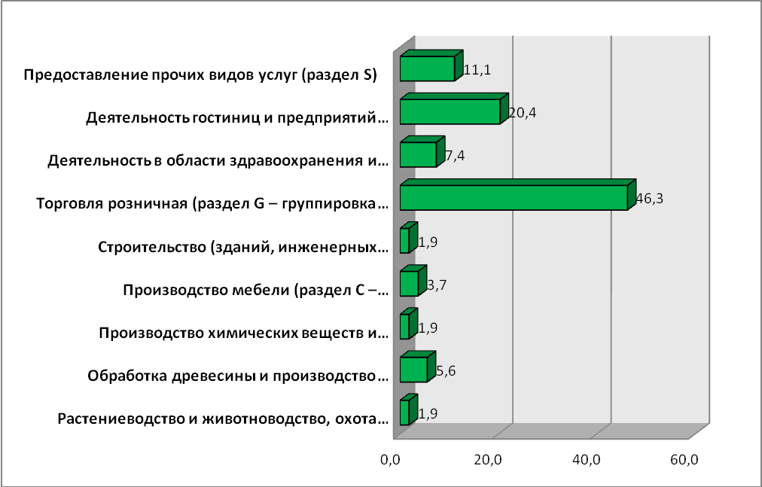
Рисунок 1.7. Распределение респондентов по основным видам деятельности, % к опрошенным
Таким образом, по информации респондентов, на территории города Волгодонска большинство организаций, участвовавших в опросе, занимаются розничной торговлей продовольственными и непродовольственными товарами населению, осуществляют деятельность гостиниц и предприятий общественного питания, предоставляют прочие виды услуг.
Опрос респондентов о географических рынках, представляемых бизнесом, показал, что основным рынком сбыта продукции (товаров, работ, услуг) в большей степени случаев (78%) является локальный рынок, то есть рынок города Волгодонска (рисунок 1.8).
При этом сбыт продукции (товаров, работ, услуг) на рынке Ростовской области составляет – 21%, на рынках нескольких субъектов Российской Федерации – 1%. Опрошенные респонденты продукцию на рынки зарубежных стран не предоставляют.
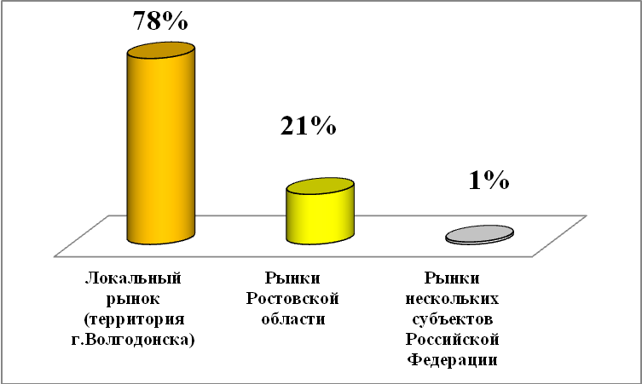
Рисунок 1.8. Распределение респондентов по географическим рынкам, % к опрошенным

Оценка состояния и развития конкурентной среды
Количество конкурентов у субъектов предпринимательской деятельности на основном рынке является одним из показателей успешного ведения бизнеса.
В 2021 году 45% опрошенных отметили наличие 1-3 конкурентов; 48% респондентов указали на наличие 4 и более конкурентов; нет конкурентов у 7% опрошенных (в 2020 году 51%, 61%,8% соответственно). (рисунок 1.9.).
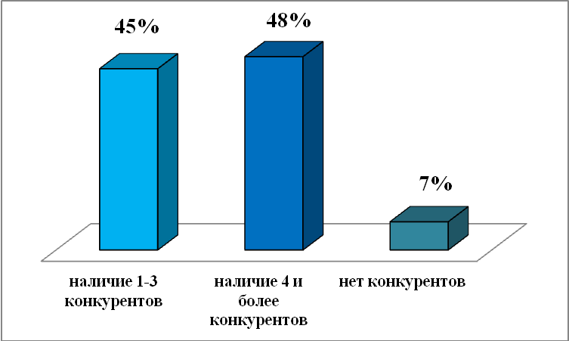
Рисунок 1.9. Распределение респондентов относительно наличия
количества конкурентов, %
Отвечая на вопрос об изменении количества конкурентов за последние 3 года, 48% опрошенных отметили, что количество конкурентов не изменилось. От 4 и более конкурентов имеют 28% опрошенных и 12% респондентов указали на наличие от 1 до 3 конкурентов. 7% опрошенных посчитали, что количество конкурентов сократилось на 1-3 конкурента, а 5% – на 4 и более конкурентов
Положительной тенденцией является преобладание большого количества конкурентов на большинстве рынках города и рост их числа в целом.
Высокая конкуренция стимулирует предпринимателей принимать меры по повышению конкурентоспособности продукции, использовать инновационные подходы, обеспечивающие повышение его эффективности.
Для оценки состояния конкуренции респондентов попросили выбрать утверждение, наиболее точно характеризующее условия ведения бизнеса, а именно, как часто требуется реализация мер по повышению конкурентоспособности продукции (товаров, работ, услуг) (таблица 1.1).
Таблица 1.1 – Распределение мнения респондентов об условиях ведения бизнеса, который они представляют, % к опрошенным.
 | 2019 год | 2020 год | 2021 год
Для сохранения рыночной позиции нашего бизнеса нет необходимости реализовывать какие-либо меры по повышению конкурентоспособности нашей продукции/ работ/ услуг (снижение цен, повышение качества, развитие сопутствующих услуг, иное) – нет конкуренции | 1% | 2% | 2%
Для сохранения рыночной позиции нашего бизнеса время от времени (раз в 2-3 года) может потребоваться реализация мер по повышению конкурентоспособности нашей продукции/ работ/ услуг (снижение цен, повышение качества, развитие сопутствующих услуг, иное) – слабая конкуренция | 10% | 9% | 11%
Для сохранения рыночной позиции нашего бизнеса необходимо регулярно (раз в год или чаще) предпринимать меры по повышению конкурентоспособности нашей продукции/ работ/ услуг (снижение цен, повышение качества, развитие сопутствующих услуг, иное) – умеренная конкуренция | 17% | 19% | 18%
Для сохранения рыночной позиции нашего бизнеса необходимо регулярно (раз в год или чаще) предпринимать меры по повышению конкурентоспособности нашей продукции/ работ/ услуг (снижение цен, повышение качества, развитие сопутствующих услуг, иное), а также время от времени (раз в 2-3 года) применять новые способы ее повышения, не используемые компанией ранее – высокая конкуренция | 43% | 45% | 48%
Для сохранения рыночной позиции нашего бизнеса необходимо постоянно (раз в год и чаще) применять новые способы повышения конкурентоспособности нашей продукции/ работ/ услуг (снижение цен, повышение качества, развитие сопутствующих услуг, иное), не используемые компанией ранее – очень высокая конкуренция | 29% | 25% | 21%
По итогам 2021 года 69% респондентов отметили, что ведут бизнес в условиях высокой и очень высокой конкуренции.
При проведении оценки примерного числа поставщиков основного закупаемого товара (работы, услуги) были получены следующие результаты (рисунок 1.10): 63% опрощенных считают, что имеют большое число поставщиков основного закупаемого товара, 11%, что их число составляет 2-3, 19% – это 4 и боле количество поставщиков, 4% опрошенных указали на одного поставщика.
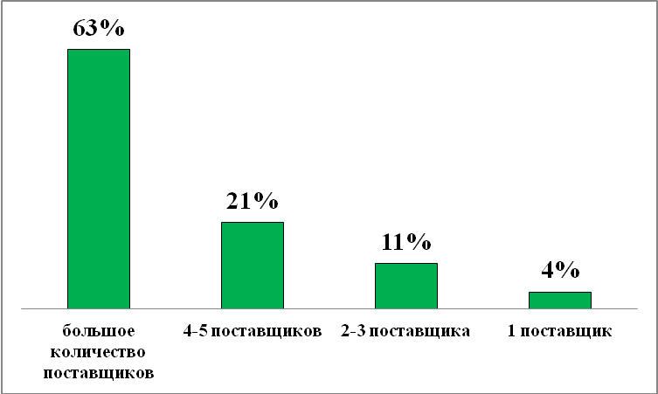
Рисунок 1.10. Распределение примерного числа поставщиков основного закупаемого товара (работы, услуги), % к опрошенным
Удовлетворенность состоянием конкуренции между поставщиками респонденты оценили: удовлетворительное – 48,0%, скорее удовлетворительное – 19,0%, скорее неудовлетворительное – 15,0%, затруднились ответить – 19,0% и 1% опрощенных посчитали, что удовлетворенность состоянием конкуренции неудовлетворительное (рисунок 1.11.)
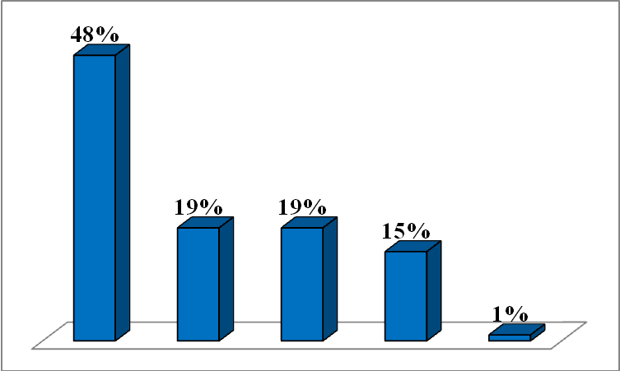
Рисунок 1.11. Распределение удовлетворенности состоянием конкуренции между поставщиками, % к опрошенным
Мнение субъектов предпринимательской деятельности о качестве официальной информации о состоянии конкурентной среды на рынках товаров и услуг города Волгодонска и деятельности по содействию развитию конкуренции, размещаемой в открытом доступе

Повышение уровня информационной открытости деятельности органов местного самоуправления, в том числе по вопросу о состоянии конкурентной среды на рынках товаров и услуг города, является одной из основных задач по развитию конкуренции.
Респондентами было оценено качество официальной информации о состоянии конкурентной среды на рынках товаров и услуг города (количество участников, данные о перспективах развития конкретных рынков, барьеры входа на рынки и т.д.) и деятельность по содействию развитию конкуренции, размещаемой в открытом доступе.
По уровню доступности (рисунок 1.12.), результаты опроса показали, что бизнес оценивает деятельность по развитию конкуренции удовлетворительной (67%). При этом 20% респондентов считают ее неудовлетворительной, а 13% информации о развитии конкуренции не нашли.
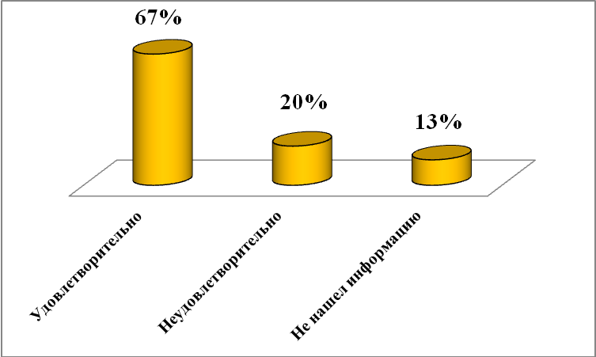
Рисунок 1.12. Распределение предприятий и организаций относительно степени удовлетворенности состоянием конкурентной среды на рынках товаров и услуг города (количество участников, данные о перспективах развития конкретных рынков, барьеры входа на рынки и т.д.) и деятельность по содействию развитию конкуренции, размещаемой в открытом доступе (уровень доступности), % к опрошенным
По уровню понятности (рисунок 1.13.) мнение распределись следующим образом: 67% от опрошенных респондентов считает, что удовлетворены; 19% – не удовлетворены, а не нашли нужной информации – 14%
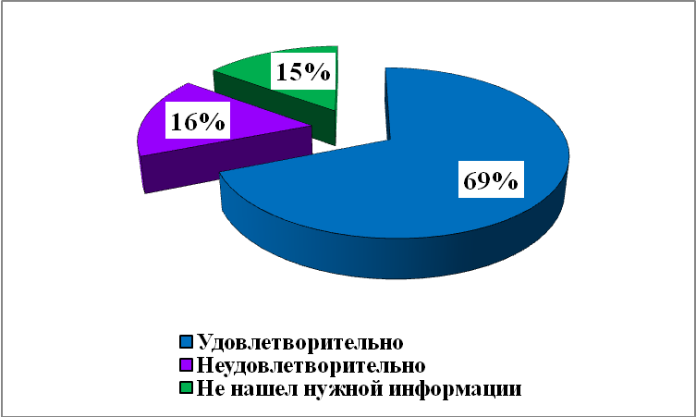
Рисунок 1.13. Распределение предприятий и организаций относительно степени удовлетворенности состоянием конкурентной среды на рынках товаров и услуг города (количество участников, данные о перспективах развития конкретных рынков, барьеры входа на рынки и т.д.) и деятельность по содействию развитию конкуренции, размещаемой в открытом доступе (уровень понятности), % к опрошенным

Оценка административных барьеров ведения предпринимательской деятельности

Одним из факторов, негативно влияющих на развитие конкурентной среды, являются административные барьеры.
С целью оценки барьеров ведения предпринимательской деятельности респондентам был предложен перечень административных барьеров, из которых необходимо было выбрать несколько, наиболее оказывающих влияние на ведение текущей деятельности или открытие нового бизнеса на рынке. Респонденты также имели возможность указать в анкетах свои варианты ответов.
По мнению респондентов наибольшее отрицательное влияние на деятельность бизнеса в городе в 2021 году, как и в предыдущие годы оказывают высокие налоги. На этот административный барьер пришлось 57%. (рисунок 1.14.).
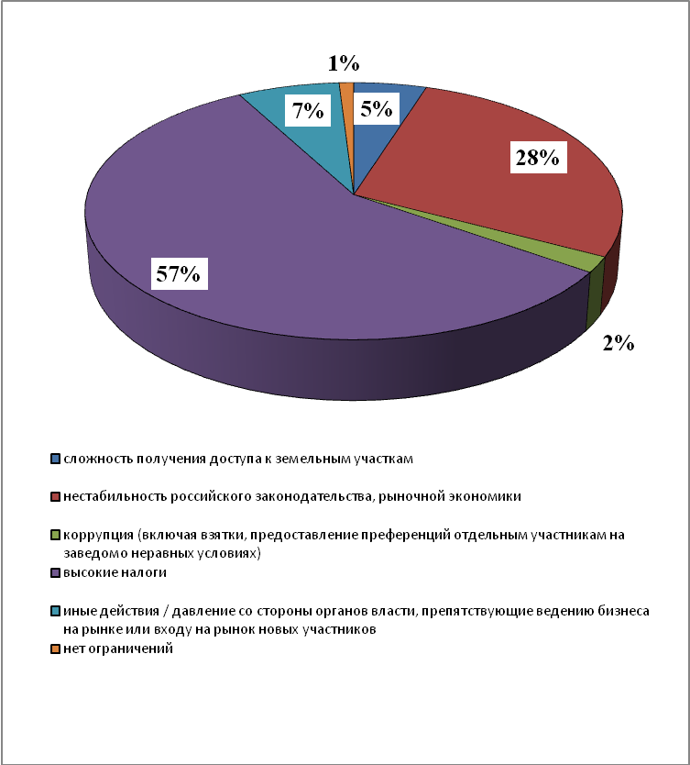
Рисунок 1.14. Наиболее существенные административные барьеры для ведения текущей деятельности или открытия нового бизнеса, % к общему количеству ответов

На втором месте по частоте выбора оказался такой барьер, как нестабильность российского законодательства, регулирующего предпринимательскую деятельность и нестабильность экономики, в условиях пандемии 28 % (30% в 2020 году).
56% от числа респондентов отметила, что имеющиеся административные барьеры преодолимы без существенных затрат.
О том, что барьеры отсутствуют, считают 32% опрошенных, а барьеры, преодолимые при осуществлении значительных затрат – 12%.
Оценивая динамику проблем административных барьеров (рисунок 1.15.), 53% опрошенных считает, что за последние 3 года бизнесу стало проще преодолевать административные барьеры.21% из числа опрощенных, считают, что бизнесу стало сложнее преодолевать административные барьеры, чем раньше, а 11% считают, что барьеры отсутствуют, 7 % респондентов полагают, что барьеры полностью устранены, 6% считают, что бизнесу стало проще преодолевать административные барьеры, чем раньше и 2% полагают, что ранее административные барьеры отсутствовали, однако сейчас появились.
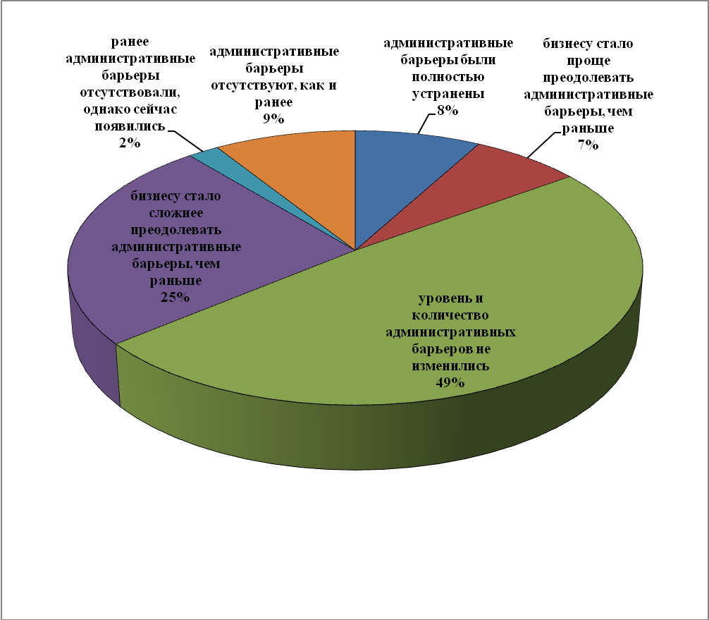
Рисунок 1.15. Изменение уровня административных барьеров на рынке в течение последних 3 лет, % к опрошенным
Изменение уровня административных барьеров на рынке в течение последних 3 лет, % к опрошенным в сравнении с предшествующими годами представлен в таблице 2.2
Таблица 2.2
 | 2019 год | 2020 год | 2021 год
административные барьеры полностью устранены | 7% | 9% | 8%
бизнесу стало проще преодолевать административные барьеры, чем раньше | 6% | 6% | 7%
уровень и количество административных барьеров не изменились | 53% | 51% | 49%
бизнесу стало сложнее преодолевать административные барьеры, чем раньше | 21% | 23% | 25%
ранее административные барьеры отсутствовали, однако сейчас появились | 2% | 1% | 2%
административные барьеры отсутствуют, как и ранее | 11% | 9% | 9%
Субъекты предпринимательской деятельности отметили, что обращались в надзорные органы за защитой своих прав (48% респондентов). В основном это: Администрация города Волгодонска, Роспотребнадзор, прокуратура, органы судебной власти. 52% респондентов в надзорные органы в 2021 году не обращались.

Оценка субъектами предпринимательской деятельности

услуг субъектов естественных монополий
Субъекты предпринимательской деятельности оценивали удовлетворенность услугами естественных монополий по следующим трем параметрам: сроки получения доступа, сложность (количество) процедур подключения, стоимость подключения.
В ходе опроса большинство респондентов на данный блок вопросов не ответили, поскольку не сталкивался с процессом получения услуг в 2021 году (около 75%).
Представители бизнеса посчитали удовлетворительными сроки подключения к услугам водоснабжения и водоотведения, теплоснабжения, телефонной связи – 26% и услуги электроснабжения – 32%.
27% участников опроса в текущем году сталкивались с процессом получения доступа к сетям электроснабжения.
Из них 52% отметили среднее количество процедур в интервальном отрезке 6 до 10 услуг, срок получения услуги во временном отрезке: 5-14 дней - 51% респондентов; 3 месяца – 21%.
21% участника опроса в текущем году сталкивались с процессом получения доступа к сетям водоснабжения и водоотведения. Из них 51% отметили среднее количество процедур в интервальном отрезке 1 до 5 услуг, срок получения услуги во временном отрезке: - 9 дней - 21% респондентов; 14-20 дней –37%;1-5 месяцев – 21%.
Анализ стоимости подключения услуги естественных монополий показал, что более всего представители бизнеса не удовлетворены стоимостью подключения к сетям электроснабжения (36%) и к сетям водоснабжения и водоотведения (24%).
В целом оценить услуг естественных монополий респондентами в достоверном ключе не представляется возможным.
Анализируя полученные ответы от респондентов, большинство опрошенных в 2021 году за услугами в адрес монополий не обращались.

Мнение субъектов предпринимательской деятельности относительно того, на что в первую очередь должна быть направлена работа по развитию конкуренции в городе Волгодонске

В результате анализа выбора предпринимателей можно выделить группу ответов, в качестве основных направлений развития конкурентной среды в городе респондентами предлагается (допускалось до трех вариантов ответов) (рисунок 1.16.):
- контроль над ростом цен 23%;
- обеспечение того, чтобы одна компания не начинала полностью диктовать условия на рынке 18%;
- контроль работы естественных монополий, таких как водоснабжение, электро- и теплоснабжение, ж/д и авиатранспорт 15%
- поддержка новых направлений развития экономики города (14%);
- обеспечение добросовестной конкуренции (12%);
- создание системы информирования населения о работе различных компаний, защите прав потребителей и состоянии конкуренции (10%).
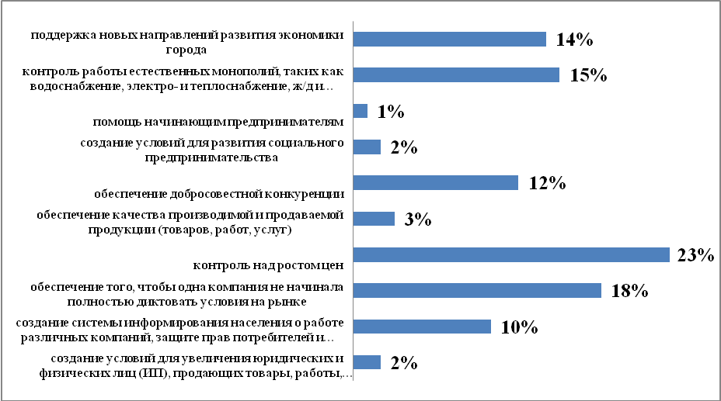
Рисунок 1.16.Распределение мнения респондентов относительно направлений развития конкуренции в городе Волгодонске, % к опрошенным
Выводы
В ходе опроса было изучено мнение преимущественно владельцев бизнеса (индивидуальные предприниматели) и руководителей (высшего или среднего звена) организаций, осуществляющих деятельность более 5 лет. Респонденты представляли микропредприятия. По информации респондентов, большая часть организаций, участвовавших в опросе, занимаются розничной торговлей продовольственными и непродовольственными товарами населению. Основным рынком сбыта продукции (услуг) является рынки города и Ростовской области.
Условия ведения бизнеса в городе Волгодонске в целом конкуренты. По итогам 2021 года 69% респондентов отметили, что ведут бизнес в условиях высокой и очень высокой конкуренции.
Представители бизнеса, принявшие участие в опросе, в целом положительно рассматривают как количество поставщиков, так и состояние конкуренции между ними. Тем не менее незначительное число респондентов указали, что состояние конкуренции между поставщиками оценивается как неудовлетворительное.
Уровень доступности, понятности и удобства получения официальной информации о состоянии конкурентной среды и деятельности по содействию развитию конкуренции большую часть бизнес-сообщества в большей мере устраивает. Незначительное количество респондент высказали неудовлетворенность характеристиками официальной информации о состоянии конкурентной среды и деятельности по содействию развитию конкуренции.
В своей повседневной деятельности бизнес сталкивается с целым рядом проблем, от конкуренции до изменения федерального законодательства. Административные барьеры на сегодняшний момент все еще являются препятствием для ведения бизнеса в городе.
По мнению опрошенных, наиболее сильное отрицательное влияние на деятельность бизнеса в городе оказывают высокие налоги. На этот административный барьер пришлось 57% от общего числа ответов. На втором месте по частоте выбора оказался такой барьер, как нестабильность российского законодательства, регулирующего предпринимательскую деятельность и экономики в целом (28%).
56% от числа респондентов отметила, что имеющиеся административные барьеры преодолимы без существенных затрат.
О том, что барьеры отсутствуют, считают 32% опрошенных, а барьеры, преодолимые при осуществлении значительных затрат – 12%.
Оценивая динамику проблем административных барьеров 53% опрошенных считает, что за последние 3 года бизнесу стало проще преодолевать уровень административных барьеров, 21% из числа опрощенных, считают, что бизнесу стало сложнее преодолевать административные барьеры, чем раньше, а 11% считают, что барьеры отсутствуют, 7 % респондентов полагают, что барьеры полностью устранены.
По вопросам преодоления административных барьеров оценка предпринимателями тенденций последних 3-х лет показывает, что они полностью устранены или ситуация не изменилась (7% и 53% респондентов соответственно).
Субъекты предпринимательской деятельности заявили, что в надзорные органы за защитой своих прав в 2021году не обращалось 52% опрощенных, 48% обращались в Роспотребнадзор и Администрацию города Волгодонска, отделы и т.д.
Из опроса стало понятно, что большая часть опрошенных за услугами в адрес естественных монополий не обращались. С учетом полученной информации данные является не полными и оценить услуги естественных монополий респондентами в достоверном ключе не представилось возможным.
В результате анализа выбора предпринимателей можно выделить группу ответов, в качестве основных направлений развития конкурентной среды в городе респондентами предлагается:
- контроль над ростом цен;
- обеспечение того, чтобы одна компания не начинала полностью диктовать условия на рынке;
- обеспечение добросовестной конкуренции;
- создание системы информирования населения о работе различных компаний, защите прав потребителей и состоянии конкуренции.
- поддержка новых направлений развития экономики города.

2. Мониторинг удовлетворенности потребителей качеством товаров, работ и услуг на товарных рынках города Волгодонска и состоянием ценовой конкуренции, включая мониторинг удовлетворенности потребителей товаров, работ и услуг качеством (уровнем доступности, понятности и удобства получения) официальной информации о состоянии конкурентной среды на рынках товаров, работ и услуг города Волгодонска и деятельности по содействию развитию конкуренции, размещаемой уполномоченным органом и муниципальными образованиями, оценки удовлетворенности потребителями товаров, работ и услуг деятельностью субъектов естественных монополий на территории города Волгодонска

В 2021 году в рамках мониторинга удовлетворенности потребителей качеством товаров, работ и услуг на товарных рынках города Волгодонска и состоянием ценовой конкуренции респондентам были представлены анкеты для потребителей товаров, работ и услуг на товарных рынках города.
В рамках социологической части мониторинга состояния и развития конкурентной среды в городе проведено анкетирование с общей выборкой в 367 респондентов.
В ходе опроса населения изучалось мнение относительно 10 рынков товаров и услуг.
Респонденты ответили на вопросы о количестве организаций, представляющих товары и услуги, и динамике их численности; уровне удовлетворенности качеством товаров и услуг на товарных рынках в г.Волгодонске и состоянием ценовой конкуренции; уровне удовлетворенности качеством услуг субъектов естественных монополий и качестве официальной информации о состоянии конкурентной среды на рынках товаров и услуг.

Социально-демографические характеристики

Структура респондентов представлена на рисунке 2.1. Преобладающей частью респондентов были женщины (72% опрошенных), 28% участников опроса были мужчины. В 2020 году большую часть респондентов также составляли женщины.

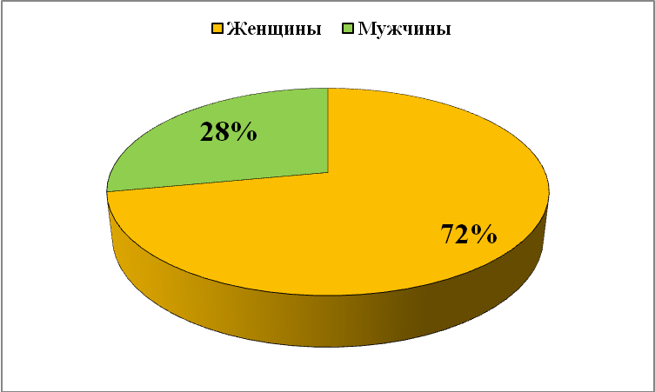
Рисунок 2.1.Распределение респондентов по полу, % к опрошенным
Возрастная структура опрошенных представлена на рисунке 2.2. Больше всего опрошено респондентов в возрасте от 36 до 50 лет (54%) и от 21 до 35 лет оказалось 23%. Среди опрошенных потребителей товаров, работ и услуг лиц в возрасте свыше 51 года 16% и до 20 лет – 7%. В 2020 году также основную часть опрошенных составляли респонденты в возрасте от 36 до 50 лет.
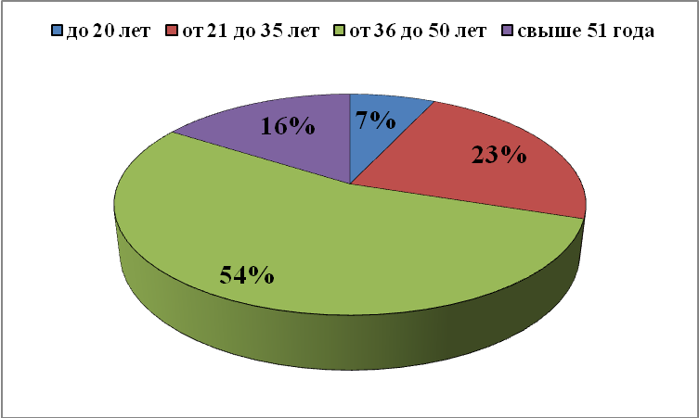
Рисунок 2.2. Распределение потребителей по возрасту, % к опрошенным

В структуре респондентов, характеризующей социальный статус, преобладает работающее население 58%. В 2020 году в опросе также принимали участие преимущественно работающие респонденты. В ходе исследования были опрошены также пенсионеры 22%, студенты / учащиеся 20%, не работающие в опросе участия не принимали (рисунок 2.3)
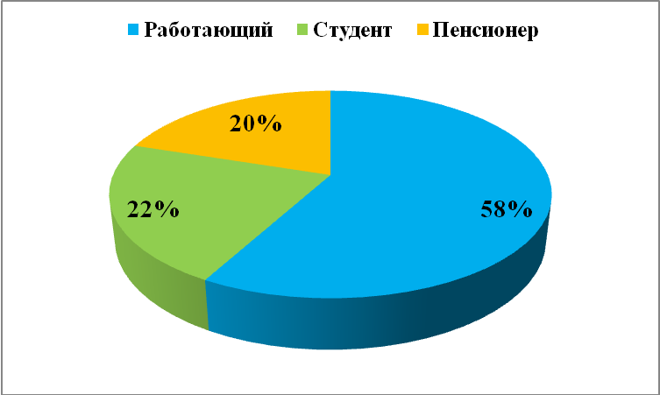
Рисунок 2.3.Структура респондентов по роду деятельности, % к опрошенным

Из общего количества опрошенных у 63% есть дети возрастом до 18 лет, а у 37% детей в этом возрасте – нет (рисунок 2.4). В 2020 году также большую часть участников опроса (60%) составили респонденты, имеющие детей в возрасте до 18 лет.

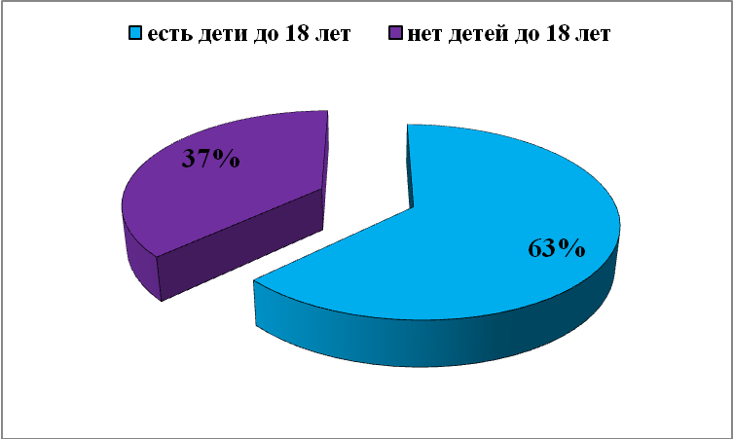
Рисунок 2.4. Наличие детей у респондентов до 18 лет, % к опрошенным

На рисунке 2.5. представлена образовательная структура потребителей товаров и услуг города Волгодонска.
Большинство респондентов (55%) имеют высшее образование. 17% респондентов имеют среднее специальное образование и 28% опрощенных являются студентами высших учебных заведений. В 2020 году большинство респондентов (58%) имели высшее образование.

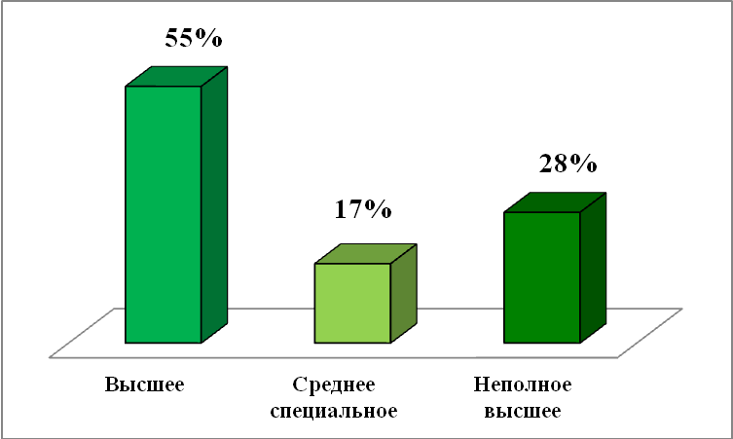
Рисунок 2.5. Распределение потребителей по имеющемуся образованию, % к опрошенным

На рисунке 2.6. представлена доходная структура потребителей города Волгодонска. 47% опрошенных указали, что ежемесячный доход на члена семьи в среднем не превышает 15 тысяч рублей, 28% респондентов указали на диапазон в 15 – 25 тысяч рублей, при этом 16% опрощенных указали что уровень среднемесячного дохода у них от 25 тысяч рублей, от 40 до 60 тыс.рублей имеют доход 3% респондентов. Доход свыше 61 тысяч рублей в расчете на одного члена семьи никто не указал.
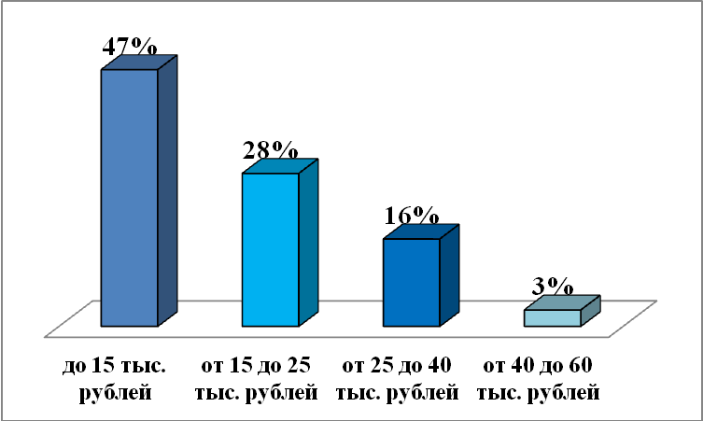
Рисунок 2.6.Структура респондентов по среднемесячному доходу на одного члена семьи (тыс. рублей), % к опрошенным

Низкий доход на одного члена семьи (менее 15 тысяч рублей на одного члена семьи) в основном имеют работающие респонденты, имеющие одного или нескольких несовершеннолетних детей.

Характеристика состояния конкуренции на социально значимых и приоритетных рынках города Волгодонска

(оценка состояния конкуренции и конкурентной среды)

1. Рынок услуг дошкольного образования

Большая часть респондентов 75% считают, что организаций, предоставляющих услуги дошкольного образования на рынке города Волгодонска, достаточно (рисунок 2.7.), в 2020 году с этим утверждением согласились 72% респондентов. Полагают, что таких организации на рынке существует малое количество – 22 % респондентов, 1% опрошенных посчитали что услуг нет совсем, а 2% – их избыточно (много).
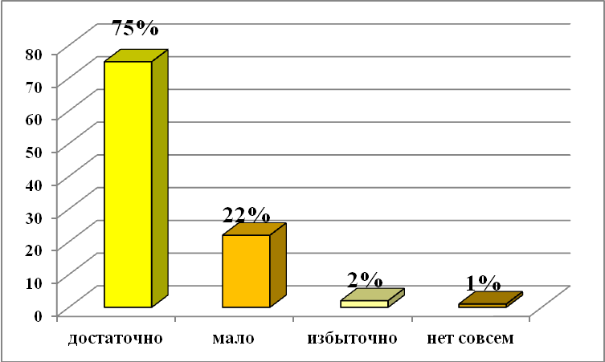
Рисунок 2.7. Количество организаций на рынке услуг дошкольного образования, % к опрошенным
Респонденты отметили, что за последние 3 года количество участников рынка услуг дошкольного образования увеличилось - 20%. Годом ранее увеличение количества участников рынка услуг дошкольного образования отмечали 29% респондентов. Неизменным объем рынка услуг дошкольного образования посчитали 55% опрошенных потребителей, при этом 15% затруднились ответить, а посчитали что, за последние 3 года он снизился 1%. (рисунок 2.8.).
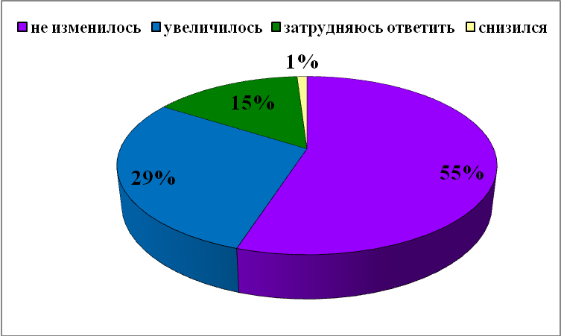
Рисунок 2.8. Изменение количества организаций, предоставляющих услуги дошкольного образования, в течение последних 3 лет, % к опрошенным
В большей степени респонденты скорее удовлетворены уровнем цен, качеством и возможностью выбора услуг 33%, 32% и 36% опрошенных соответственно. Затруднились ответить об уровне цен, возможности выбора и качестве услуг на рынке дошкольного образования (24%, 29% и 21% соответственно). Удовлетворены возможностью выбора – 25%, качеством – 23%, ценой – 10% опрошенных. Ну, а скорее не удовлетворены ценой услуги – 18,0%, ее качеством – 15% и возможностью выбора – 10%. Неудовлетворенных возможностью выбора на рынке услуг дошкольного образования оказалось лишь 8% потребителей, качеством 13%, а ценой – 15% опрошенных (рисунок 2.9.).
Уровень цен
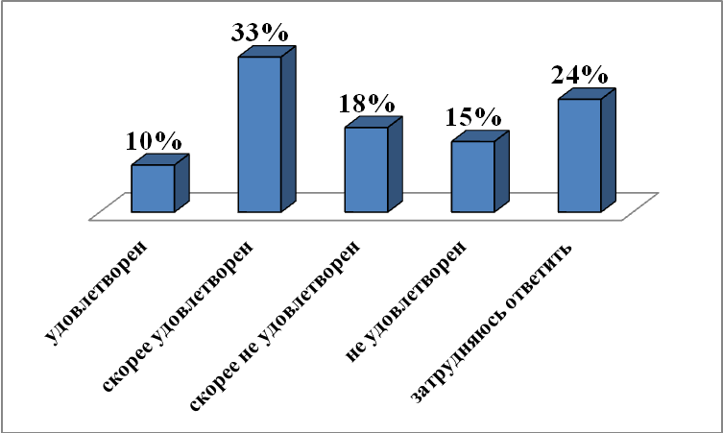
Качество
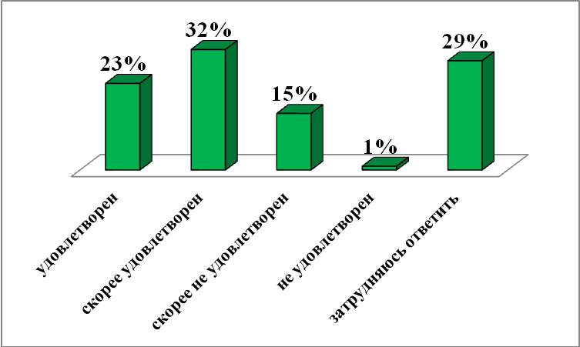
Возможность выбора
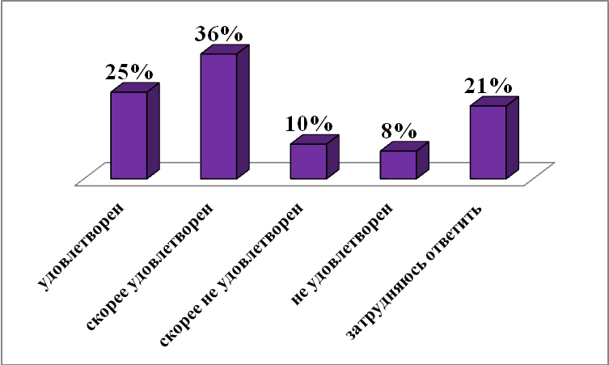
Рисунок 2.9. Степень удовлетворенности потребителей характеристиками продукции на рынке услуг дошкольного образования, % к опрошенным

В ходе опроса выявлено, что доля респондентов, удовлетворенных ценовой политикой в разной степени в 2021 году осталась на уровне 2020 года 46%. Количество удовлетворенных уровнем цен остается ниже количества неудовлетворенных уровнем цен. Данный факт во многом связан ростом уровня инфляции в стране в целом.
Услуги дошкольного образования предоставляют 42 образовательные организации различных типов и форм собственности, которые посещают 9604 человека, в том числе в возрасте от 1 года до 3 лет -1562 человека.

2. Рынок услуг дополнительного образования детей

68% от числа опрошенных считают, что организаций, предоставляющих услуги дополнительного образования детей на рынке города Волгодонска достаточно (рисунок 2.10.). При этом 26% респондентов считают, что на рынке услуги представлены в малом количестве, 1% опрошенных посчитали, что услуг нет совсем, а 5% – их избыточно (много).

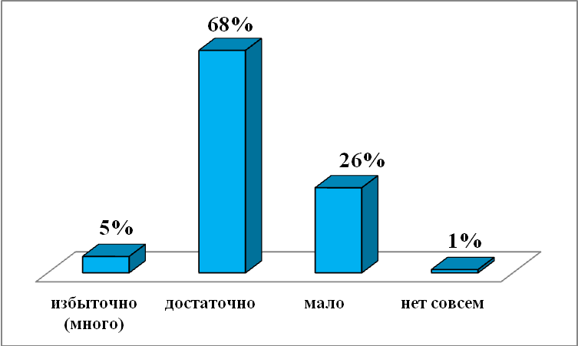
Рисунок 2.10. Количество организаций на рынке услуг дополнительного образования детей , % к опрошенным

При проведении опроса 52% респондента посчитали, что в течение последних 3 лет рынок услуг дополнительного образования детей увеличился (рисунок 2.11.).
При этом 21% опрошенный затруднились ответить об изменениях рынка, 26% посчитали, что он не изменился, а для 1% – рынок снизился.

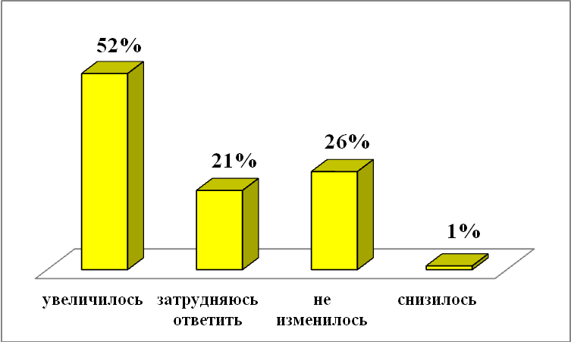
Рисунок 2.11. Изменение количества субъектов, предоставляющих услуги дополнительного образования детей в течение последних 3 лет, % к опрошенным

Уровнем цен, качеством и возможностью выбора услуг в той или иной мере оказались скорее удовлетворены 32%, 36% и 44% опрошенных соответственно (рисунок 2.12.).
19% респондентов удовлетворены уровнем цен на рынке услуг дополнительного образования детей, возможностью выбора – 29%, качеством – 28% опрошенных.
Затруднились ответить по уровню цен – 23%,возможностью выбора и качеством услуг 22% и 17% опрощенных.
Скорее не удовлетворены ценой услуги – 16 %, ее качеством – 10% и возможностью выбора – 2%.
Неудовлетворенных возможностью выбора на рынке услуг дополнительного образования детей оказалось лишь 2% потребителей, качеством – 2%, а ценой – 10% опрошенных.
Уровень цен
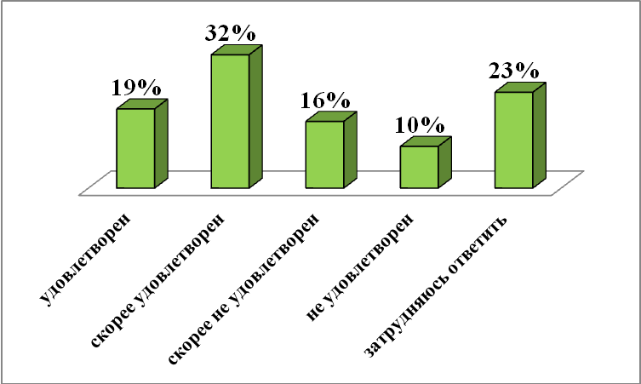
Качество
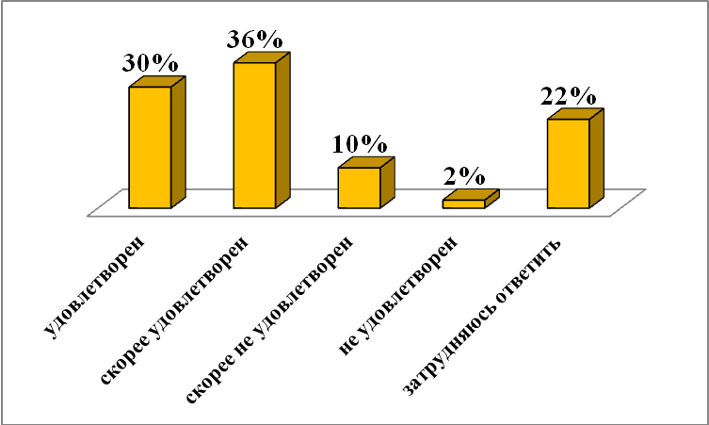
Возможность выбора
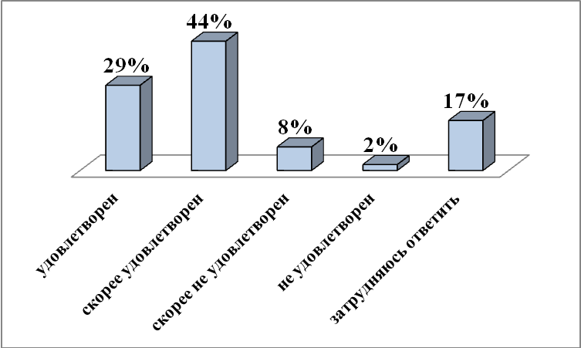
Рисунок 2.12. Степень удовлетворенности потребителей характеристиками продукции на рынке услуг дополнительного образования детей % к опрошенным

В организациях дополнительного образования обучается свыше 20 тыс. человек из них более 10,4 тысяч воспитанников, 4764 человека заняты в кружках, творческих и интеллектуальных объединениях и секциях во внеурочное время. Дополнительное образование детей осуществляется по различным направлениям: музыкальное, художественное, спортивное, общеразвивающее, туристко-краеведческое, естественнонаучное, социально-педагогическое, техническое.
Опрос показал, что большая половина респондентов отметила, что данного рынка в городе достаточно.

3. Рынок медицинских услуг

Большая часть опрошенных (59%) считают, что организаций, предоставляющих медицинские услуги на рынке города Волгодонска достаточно (рисунок 2.13.). Не согласны с этим утверждением 38%, полагают, что таких организаций избыточно (много) 3 %. Респонденты, которые считают, что организаций, предоставляющих медицинские услуги на рынке нет отсутствуют.
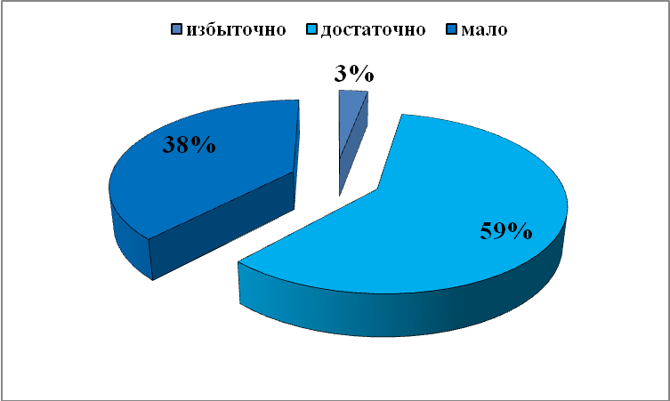
Рисунок 2.13. Количество организаций на рынке медицинских услуг, % к опрошенным

Увеличение количества участников рынка медицинских услуг за последние 3 года отметили 4%, снижение – 26% респондентов, неизменным объем рынка медицинских услуг считает 31% опрошенных, затруднились ответить 9%. В 2020 году также большая часть опрошенных (35%) отмечала рост количества таких организаций в городе.
Преобладающая часть респондентов удовлетворена либо коре удовлетворена всеми характеристиками предоставляемых услуг на данном рынке. Значительная часть опрашиваемых затруднилась ответить (рисунок 2.14.).

Уровень цен
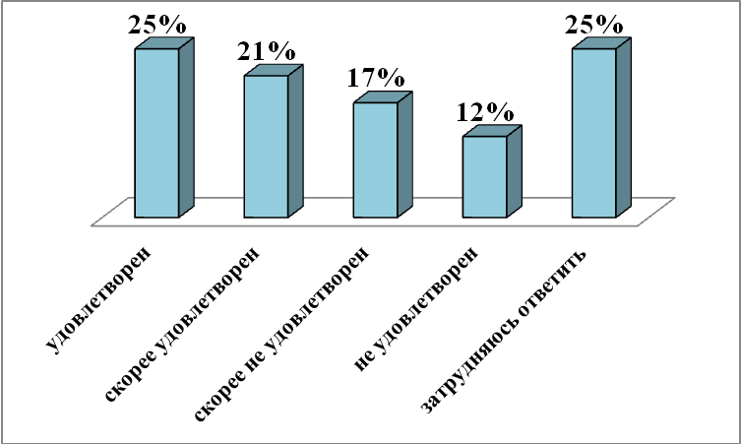
Качество
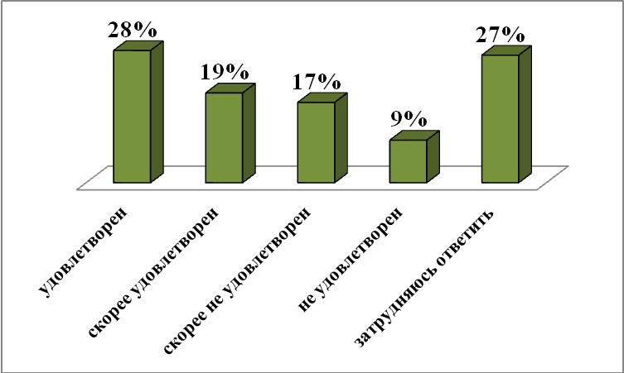
Возможность выбора
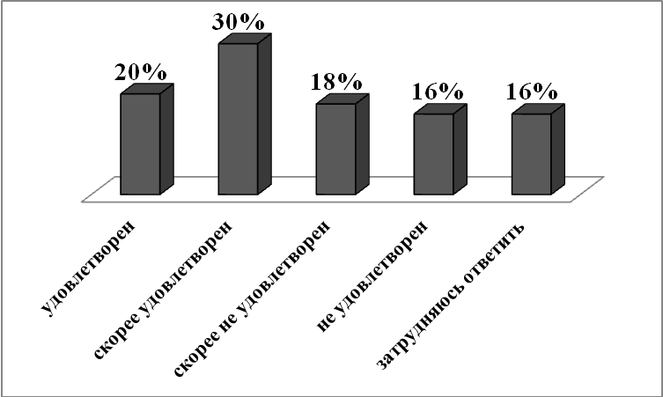
Рисунок 2.14. Степень удовлетворенности потребителей характеристиками продукции на рынке медицинских услуг % к опрошенным

Рынок медицинских услуг в городе Волгодонска представлен 41 медицинской организацией. В ходе опроса выявлено, что рынка достаточно.

4. Рынок услуг в сфере культуры

Больше половины от числа опрошенных (56%) считают, что организаций, предоставляющих услуги в сфере культуры на рынке города Волгодонска достаточно (рисунок 2.15.). Годом ранее основная часть ответивших отмечала такое же количество организаций, представляющих рынок в сфере культуры.
При этом 36% респондентов считают, что на рынке услуги представлено мало организаций, 7% считают, что их много, а 1% считают, что таких организаций нет совсем.

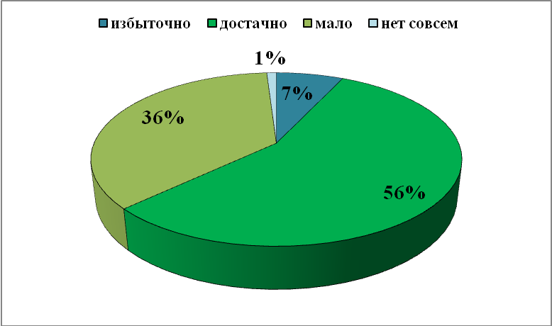
Рисунок 2.15. Количество организаций на рынке услуг в сфере культуры, % к опрошенным

При проведении опроса 55,0% респондентов посчитали, что в течение последних 3 лет рынок услуг в сфере культуры не изменился.
При этом 24% опрошенных посчитали, что он увеличился, 18% затруднили ответить об изменениях рынка, а для 3% – рынок снизился.
55% респондентов удовлетворены в разной степени уровнем цен на рынке услуг в сфере культуры. (рисунок 2.16.).
Уровнем цен, качеством и возможностью выбора услуг в той или иной мере оказались удовлетворены 26%, 29% и 29% опрошенных соответственно.

Уровень цен
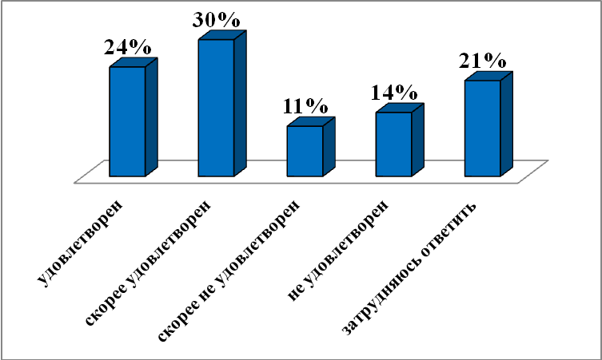
Качество
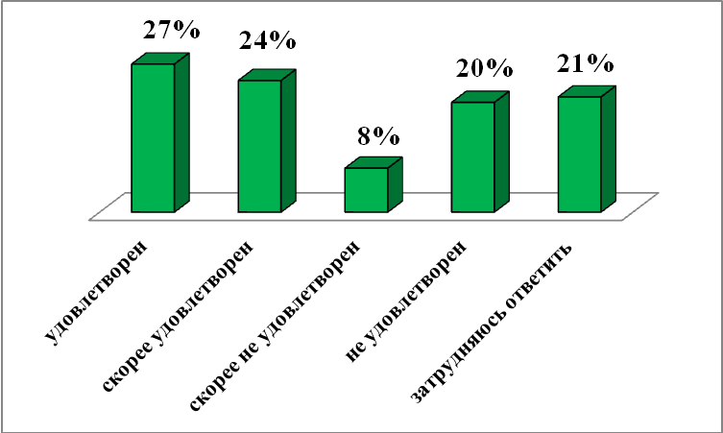
Возможность выбора
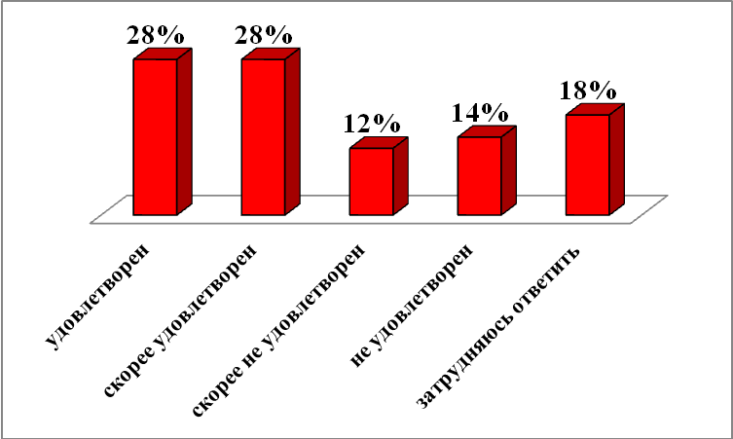

Рисунок 2.16. Степень удовлетворенности потребителей характеристиками продукции на рынке услуг в сфере культуры, % к опрошенным

Рынок услуг в сфере культуры г.Волгодонска включает в себя 11 учреждений культуры и дополнительного образования (24 объекта), являющихся самостоятельными юридическими лицами, которые предоставляют населению спектр культурных, образовательных и информационных услуг.
Опрос показал, что 55% опрошенных высказывалась, что данного рынка в городе достаточно, респонденты дали положительную оценку возможности выбора.

5. Рынок услуг жилищно-коммунального хозяйства
Большая часть респондентов (56%), как и в 2020 году, полагает, что рынок услуг жилищно-коммунального хозяйства достаточно развит. Напротив, о недостаточном количестве организаций данного рынка услуг говорят 35% опрошенных, 8% полагают, что избыточно, а 1% считают, что нет совсем (рисунок 2.17.).
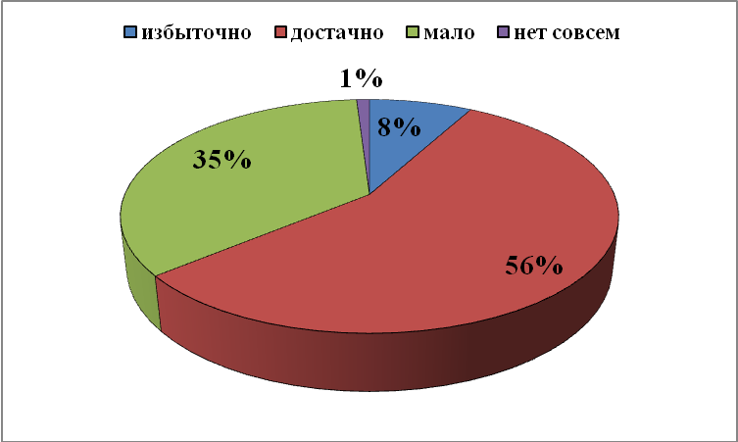
Рисунок 2.17. Количество организаций на рынке услуг ЖКХ, % к опрошенным

Большая часть респондентов (60%), считают, что количество организаций, предоставляющих услуги на рынке ЖКХ, в течение последних 3 лет, не изменилось. Положительную динамику на этом рынке зафиксировали только 7% респондентов, 3% – посчитали, что он снизился, а 30% – затруднили ответить.
65% респондентов высказали в той или иной мере неудовлетворенность уровнем цен на рынке услуг ЖКХ, 67% респондентов не удовлетворены в разной степени возможностью выбора поставщиков услуг на этом рынке (рисунок 2.18).
62% опрошенных отметили различного рода неудовлетворенность качеством жилищно-коммунальных услуг Аналогичная ситуация была отмечена в ходе опроса, проведенного в 2020 году.

Уровень цен
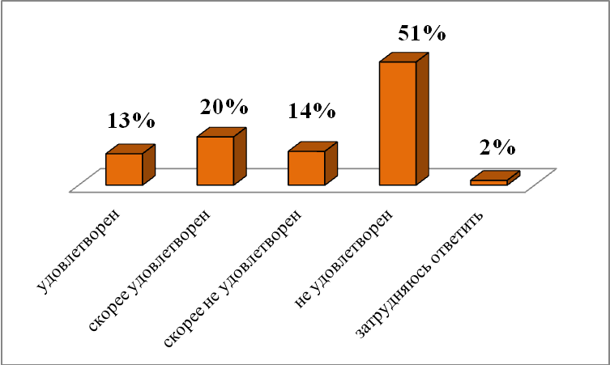
Качество
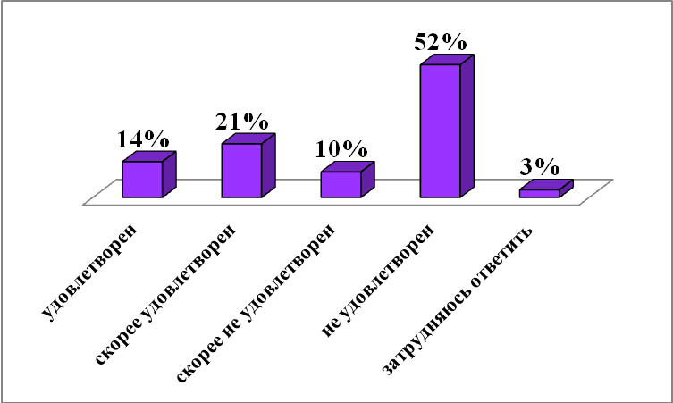
Возможность выбора
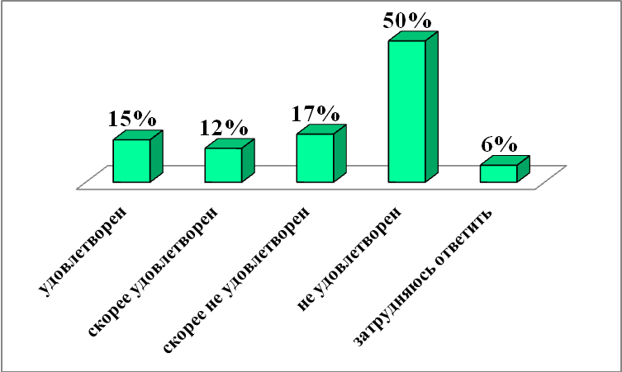

Рисунок 2.18. Степень удовлетворенности потребителей характеристиками продукции на рынке услуг жилищно-коммунального хозяйства, % к опрошенным

Таким образом, рынок услуг жилищно-коммунального хозяйства представленный в городе, по мнению опрощенных, достаточно развит. Об изменении уровня конкуренции на нем треть опрощенных затруднились ответить. Уровень конкуренции на нем практически не изменился за последние три года, в связи с этим организации, действующие на данном рынке, устанавливают высокие цены и не заботятся о качестве оказываемых услуг.
6. Рынок розничной торговли

Достаточно развитым рынок розничной торговли назвали 58% респондентов. Об избыточном количестве (много) организаций, представляющих данный рынок услуг, говорили 25% опрошенных, а о малом – 14%, при этом – 3,0% опрощенных высказали мнение, что его нет совсем (рисунок 2.19.).
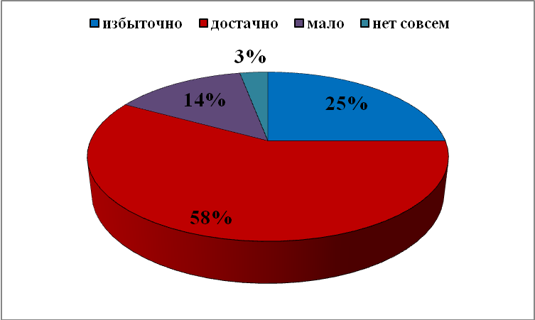
Рисунок 2.19. Количество организаций на рынке розничной торговли, % к опрошенным

36% респондентов отметили увеличение количества организаций, предоставляющих услуги на рынке розничной торговли, а 44,0% посчитали, что он не изменился. При этом 10% опрощенных проинформировали, что, по их мнению, количество организаций снизилось, а 10% опрощенных затруднились ответить.
Качеством услуг, предоставляемых на рынке розничной торговли, скорее не удовлетворены 52% респондентов, возможностью выбора данных услуг 36%, а уровнем цен – 46%. Удовлетворены уровнем цен, качеством и возможностью выбора предоставляемых услуг на рынке розничной торговли 19%, 12% и 31% соответственно (рисунок 2.20.).

Уровень цен
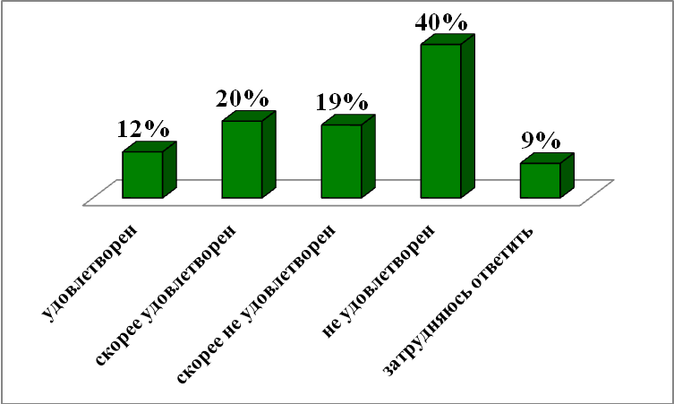
Качество
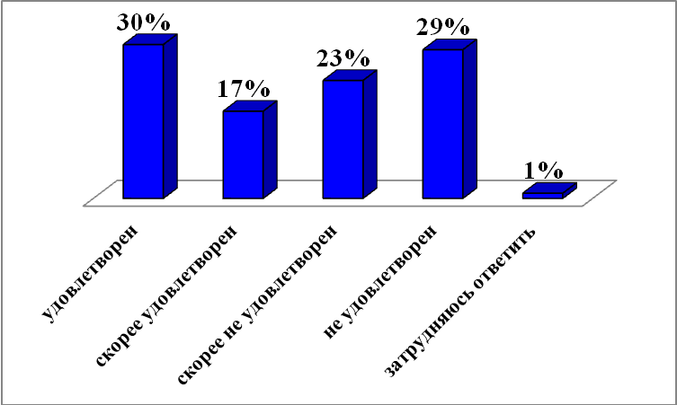
Возможность выбора
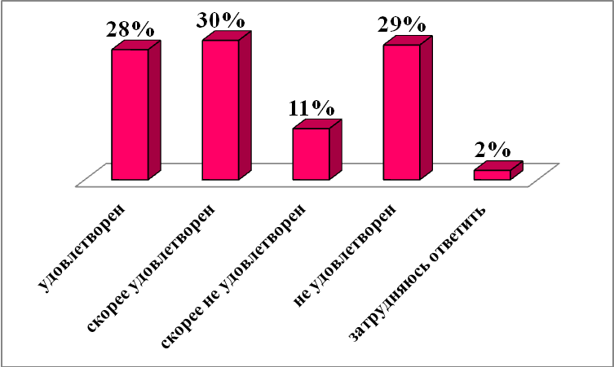
Рисунок 2.20. Степень удовлетворенности потребителей характеристиками продукции на рынке розничной торговли, % к опрошенным
Торговая сеть города Волгодонска насчитывает 1439 предприятий розничной торговли, общей торговой площадью 144496,0 кв.м., из них 634 объект мелкорозничной торговой сети и 809 объектов стационарной торговой сети.
Преобладающая часть респондентов удовлетворена либо скорее удовлетворена характеристиками рынка розничной торговли г.Волгодонска.
Количество неудовлетворенных потребителей качеством рынка розничной торговли в городе снизилось с 52% в 2020 году до 51% в 2021 году.
7. Рынок услуг перевозок пассажиров наземным транспортом
Большая половина опрошенных посчитала рынок услуг перевозок пассажиров наземным транспортом достаточно развитым (63%), сравнении с 2020 годом количество респондентов с таким мнением увеличилось с 60% до 63%.
32%, напротив, определили, что организаций, представляющих данный рынок услуг в городе, мало, 5% – избыточно (рисунок 2.21.).
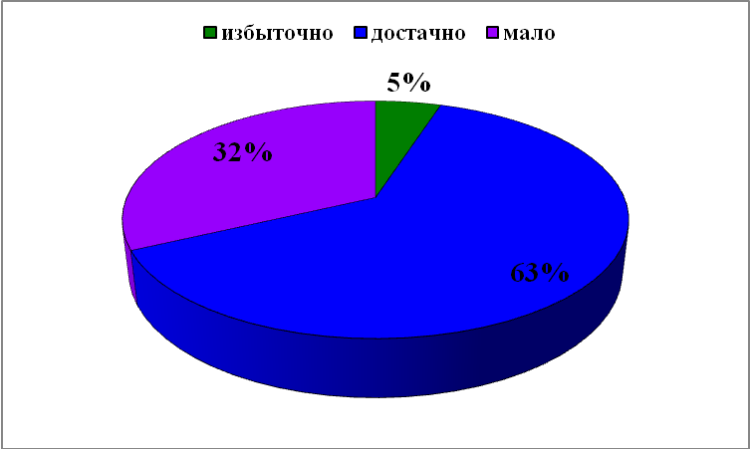
Рисунок 2.21. Количество организаций на рынке услуг
перевозок пассажиров наземным транспортом, % к опрошенным

Больше половины опрошенных (65%) зафиксировали изменения на рынке услуг перевозок пассажиров наземным транспортом за последние 3 года. Отрицательную тенденцию отметили 18%, а положительную– 3%. Затруднились ответить на данный вопрос 14%.
Не удовлетворены уровнем цен, качеством и возможностью выбора предоставляемых услуг на рынке услуг перевозок пассажиров наземным транспортом 43%, 49% и 29% респондентов соответственно.
Качеством услуг на рынке перевозок пассажиров наземным транспортом не удовлетворены 53% респондентов. Возможностью выбора услуг на данном рынке в разной степени удовлетворены 30% опрошенных (рисунок 2.22.).

Уровень цен
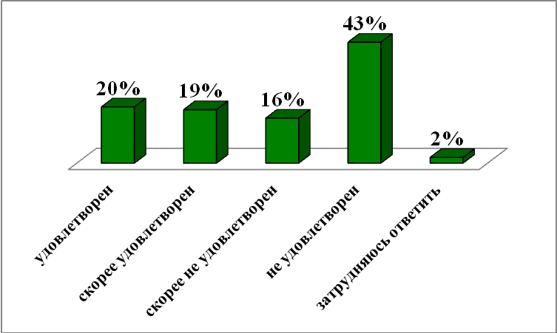
Качество
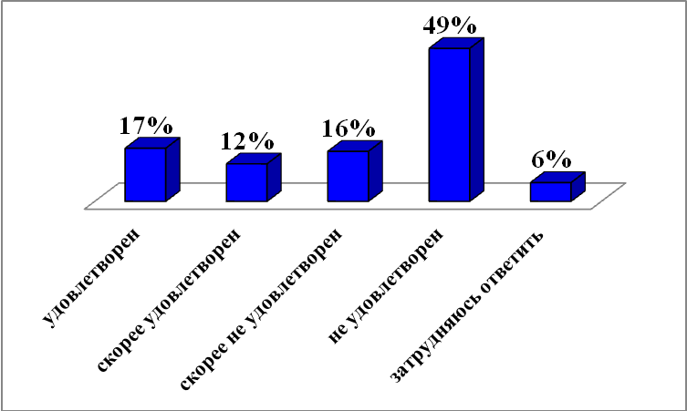
Возможность выбора
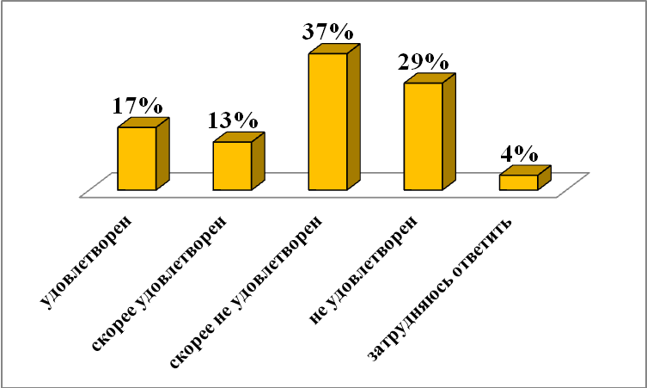
Рисунок 2.22. Степень удовлетворенности потребителей характеристиками продукции на рынке пассажирских перевозок наземным транспортом, % к опрошенным

На рынке пассажирских транспортных услуг в городе Волгодонске осуществляют деятельность 2 транспортных предприятия, парк которых составляет 94 единицы, разного класса и вместимости.
Ценовая политика на рынке перевозок пассажиров наземным транспортом в разной степени устраивает около 39% опрошенных потребителей. Качеством предоставляемых услуг недовольны в разной степени 65% респондентов.
Потребители города охарактеризовали рынок услуг перевозок пассажиров наземным транспортом как достаточно развитый.

8. Рынок услуг социального обслуживания населения

Опрос показал, что 48% опрошенных считают, что в городе достаточно организаций, оказывающих услуги по социальному обслуживанию населения. 35% респондентов, напротив, уверены, что этот рынок мало развит; 15% респондентов утверждали, что таких организаций совсем нет, а 2% их избыточно (рисунок 2.23.).
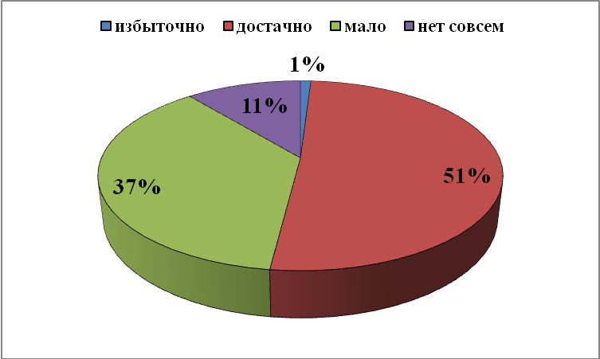
Рисунок 2.23. Количество организаций на рынке услуг социального обслуживания населения, % к опрошенным
При этом, большая часть участников опроса (67%), не зафиксировала за последние 3 года изменений количества субъектов, предоставляющих услуги социального обслуживания населения. Положительную динамику отметили 7% респондентов, отрицательную динамику только – 3%, затруднились ответить – 23%.
Почти треть опрошенных потребителей товаров, работ и услуг города затруднились охарактеризовать услуги социального обслуживания населения (рисунок 2.24.), в основном так ответили респонденты в возрасте от 20 до 35 лет и от 36 до 50 лет. При этом 24% опрощенных, все-таки, удовлетворены качеством предоставляемых услуг, 24% – возможностью выбора и 22% – скорее не удовлетворены ценой за услугу.

Уровень цен
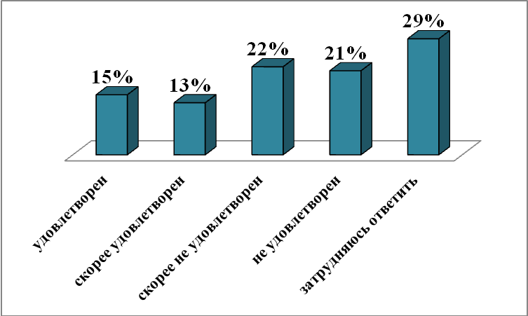
Качество
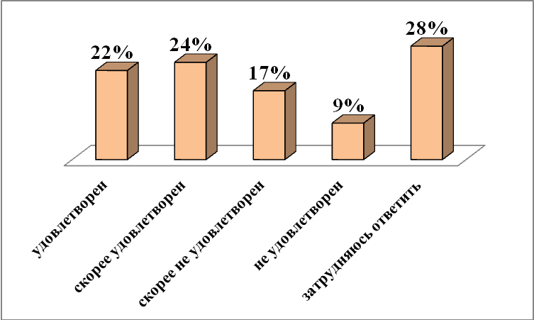
Возможность выбора
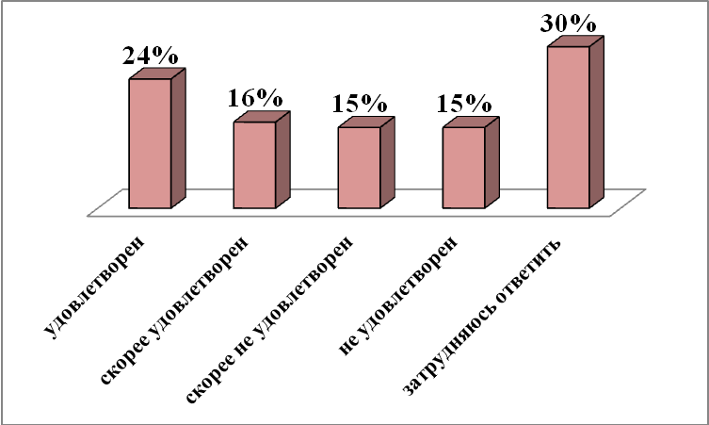
Рисунок 2.24. Степень удовлетворенности потребителей характеристиками продукции на рынке услуг социального обслуживания населения, % к опрошенным

В 2019 году на территории города Волгодонска предоставляли услуги социального обслуживания МУ «Центр социального обслуживания граждан пожилого возраста и инвалидов г.Волгодонска № 1», автономная некоммерческая организация по предоставлению социальных услуг «Центр социального обслуживания населения «Милосердие» г. Волгодонска».

9. Рынок жилищного строительства

Большинство респондентов, как и в 2020 году, считает, что организаций, предоставляющих услуги на рынке жилищного строительства, в городе достаточно (63 %), однако 35% опрошенных уверены, что их мало, а по 1% респондентов полагают, что таких организаций нет совсем или их избыточно (много) (рисунок 2.25.).

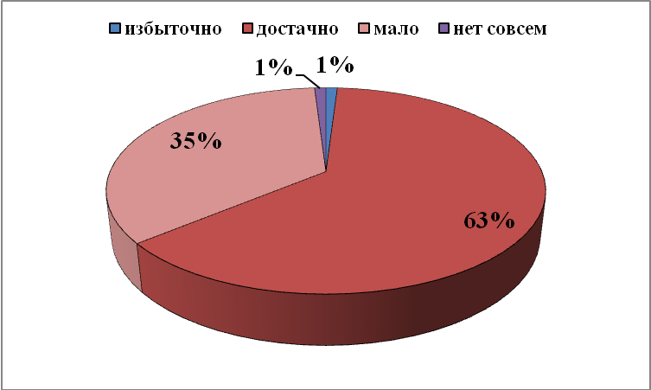
Рисунок 2.25. Количество организаций на рынке жилищного строительства, % к опрошенным

В течение последних 3 лет 52% респондентов не замечали изменений количества субъектов, представляющих рынок жилищного строительства. Положительную динамику отметили всего лишь 3%, а отрицательную – 19%, при этом 26% затруднились ответить на заданный вопрос.

На вопросы о выборе, качестве и цене продукции на рынке жилищного строительства респонденты в целом скорее удовлетворены (43%, 40% и 36% соответственно). Не удовлетворены или скорее не удовлетворены выбором, качеством и ценой продукции на рынке жилищного строительства 32%, 35%, 36%) соответственно (рисунок 2.26.).

Уровень цен
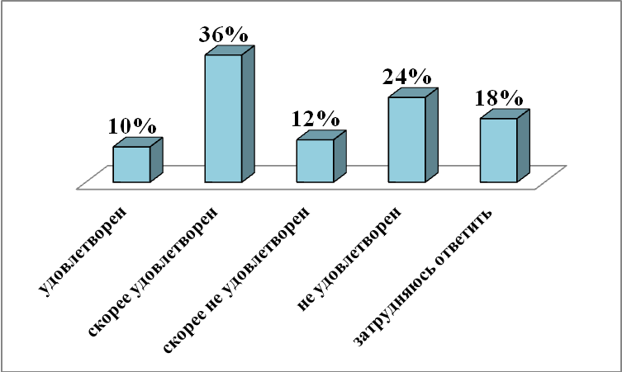
Качество
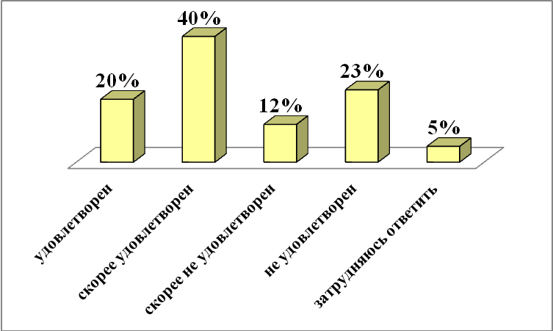
Возможность выбора
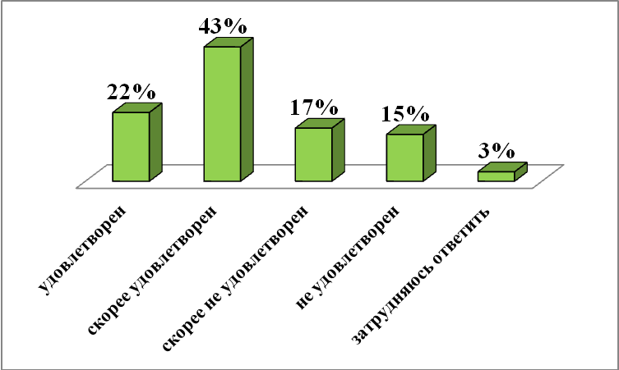
Рисунок 2.26. Степень удовлетворенности потребителей характеристиками продукции на рынке жилищного строительства, % к опрошенным

10. Рынок промышленности

По опросу, мнения респондентов распределились следующим образом, 76% опрошенных считают, что рынок промышленности в городе достаточно развит, 22% респондентов, считают, что рынок развит мало, 1% – что его нет, 1% – избыточен (рисунок 2.27.).
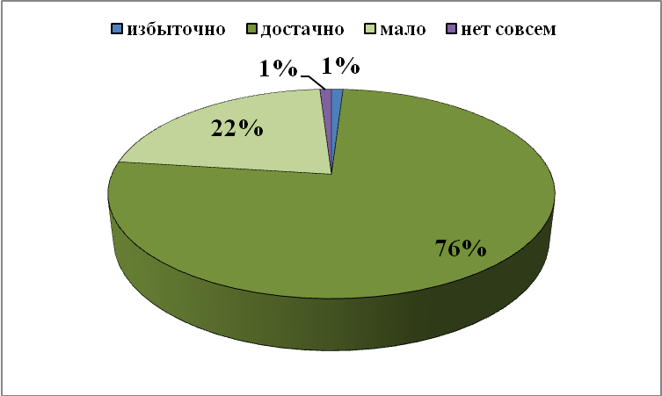
Рисунок 2.27. Количество организаций на рынке промышленности, % к опрошенным

43% участников опроса затруднились ответить об изменениях на рынке за последние 3 года. Положительную динамику отметили только 15% респондентов, снижение зафиксировали – 10%, а что он не изменился отметили – 32% опрошенных.
Большая часть опрошенных потребителей города скорее удовлетворены возможностью выбора, качеством и ценами на рынке промышленности (рисунок 2.28.), мнения их составили 36%, 40% и 34% от опрошенных соответственно.
Не удовлетворены или скорее не удовлетворены выбором услуги, ее качеством или ценой (20%,19% и 19% соответственно), а удовлетворены –9% возможностью выбрать, 15% его качеством и 17% ценой рынка.

Уровень цен
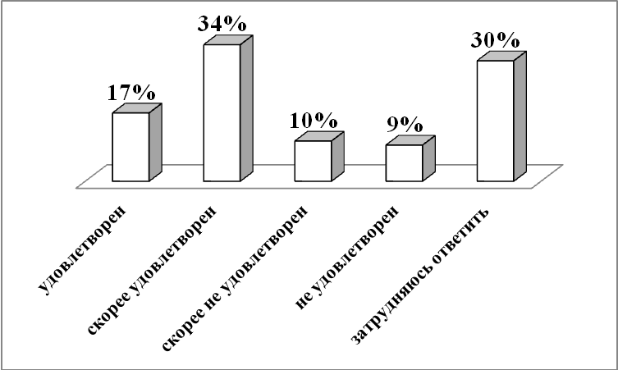
Качество
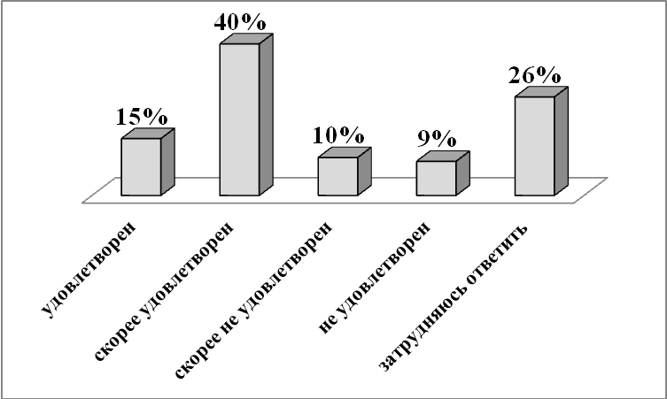
Возможность выбора
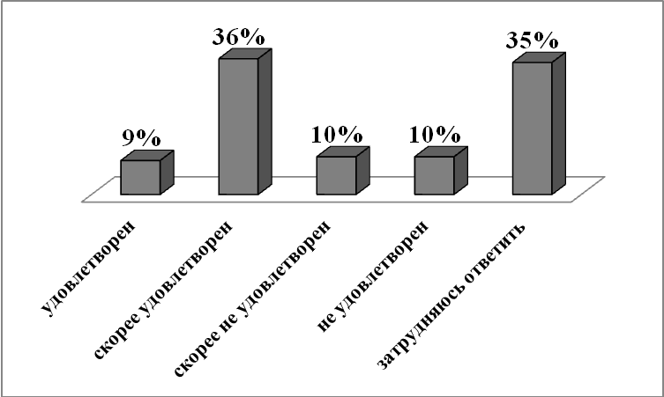
Рисунок 2.28. Степень удовлетворенности потребителей характеристиками продукции на рынке промышленности, % к опрошенным

Характеристика рынка услуг промышленности показала, что рынок достаточно развит.
Мнение потребителей о качестве официальной информации о состоянии конкурентной среды на рынках товаров и услуг муниципального города Волгодонска и деятельности по содействию развитию конкуренции, размещаемой в открытом доступе

Одной из основных задач по развитию конкуренции в городе является повышение уровня информационной открытости деятельности органов местного самоуправления, в том числе по вопросу о состоянии конкурентной среды на рынках товаров и услуг города Волгодонска.
Измерение оценки качества официальной информации о состоянии конкурентной среды на рынках товаров и услуг и деятельности по содействию развитию конкуренции, размещаемой в открытом доступе, осуществлялось по трем параметрам – уровню доступности, уровню понятности и удобству получения информации
В результате, опрос показал, что большинство респондентов затруднились ответить об уровне понятности и получения информации о развитии конкуренции, при этом 46% посчитали что она доступна.
В целях информирования граждан о развитии конкуренции на официальном сайте Администрации города Волгодонска создан раздел «Развитие конкуренции» в котором размещены нормативно-правовые акты о развитии конкуренции на территории города Волгодонска, «Дорожная карта» о развитии конкуренции и перечень социально значимых и приоритетных рынков для содействия развитию конкуренции.
Оценка потребителями качества услуг субъектов естественных монополий
Потребителям товаров, работ и услуг города Волгодонска было предложено оценить качество и цену на услуги субъектов естественных монополий.
В результате большая часть респондентов оказалась в той или иной мере удовлетворена качеством услуг практически всех естественных монополий (рисунок 2.29.).
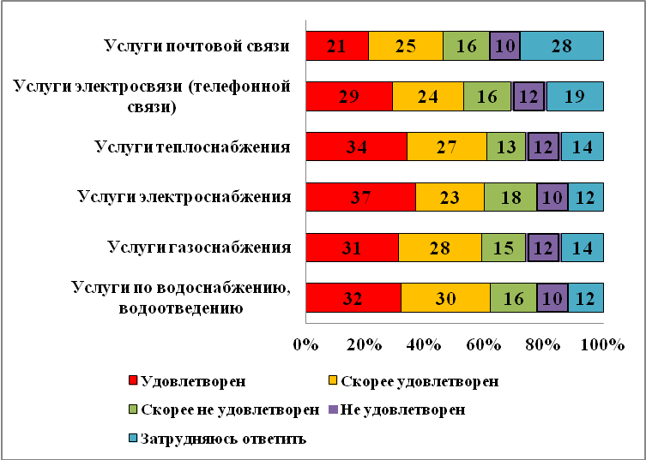
Рисунок 2.29. Оценка качества услуг субъектов естественных монополий, в % от числа опрошенных
По уровню цен основная часть опрошенных указали на высокий ее уровень 83% на услуги теплоснабжения, на услуги по водоснабжению, водоотведению до 82% (рисунок 2.30).
При этом были получены ответы о низком уровне цен на услуги газоснабжения.
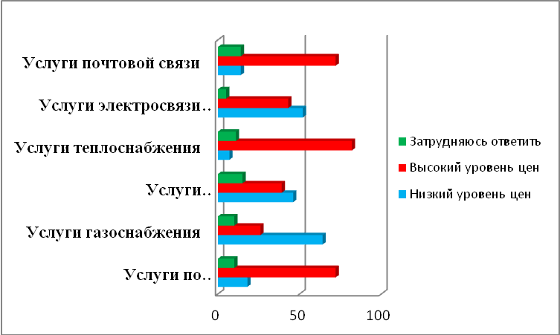
Рисунок 2.30. Оценка цены услуг субъектов естественных монополий, в % от числа опрошенных

В процессе опроса респондентам было предложено определить основные товары и услуги, на которые, по их мнению, цены в городе Волгодонске выше по сравнению с другими городами Ростовской области.
В соответствии с полученными данными, ответы можно подразделить на три основные подгруппы: продовольственные и непродопольственные товары, а также услуги населению.
Так, по мнению опрошенных наиболее высокие цены на продовольственные товары приходятся на чай 49% от числа опрошенных.
В продуктовой линейке высокие цены большинство потребителей отметили по следующим позициям:
- рыба и рыбные товары (43% участников опроса);
- молоко и молочные продукты (17%);
- яйца и яичные товары (12%);
- мука, хлеб и хлебобулочная продукция (8%);
- масла пищевые растительные (40%);
- крупы и крупяные изделия (7%)/

По непродовольственным товарам по мнению опрошенных наиболее высокая цена на бензин автомобильный 43% опрошенных.
На услуги наивысший показатель у цен на жилищно-коммунальные услуги 75%.
Около 8% опрошенных ответили положительно на вопрос об обращении за защитой своих прав.
Потребители города Волгодонска обращались в Администрацию города Волгодонска и общественные организации по защите прав потребителей (2% от опрошенных), в органы судебной власти – 1%, Роспотребнадзор – 1%.

Мнение потребителей относительно того, на что в первую очередь должна быть направлена работа по развитию конкуренции
в городе Волгодонска
В качестве основных направлений развития конкурентной среды в городе большинством участников опроса было предложено в первую очередь на установление контроля над ростом цен (39%), обеспечения качества производимой и продаваемой продукции (20%), контроль работы естественных монополий и поддержка новых направлений развития экономики города (16%).
Также, на развитие конкуренции в разной степени могут влиять следующие мероприятия:
- 5 % опрощенных считают, что создание условий для увеличения хозяйствующих субъектов на рынках города, а также создание системы информирования населения о работе различных компаний, защите прав потребителей и состоянии конкуренции;
- 5%, что это обеспечение условий, чтобы одна компания не полностью диктовала условия на рынке;
- 5%, это обеспечение добросовестной конкуренции;
- 4%, помощь начинающим предпринимателям города;
- 4%, юридическая защита предпринимателей;
- 1%, повышение открытости процедур региональных и муниципальных конкурсов и закупок;
- 1% посчитали, что создание условий для развития социального предпринимательства;

Выводы
В ходе опроса было изучено мнение потребителей продукции (товаров, работ и услуг) города Волгодонска. Преобладающее большинство участником опроса это работающие женщины в возрасте от 36 до 50 лет, имеющие высшее образование и детей возрастом до 18 лет.
Мнения опрошенных представителей потребителей товаров, работ и услуг отражают нижеуказанные тенденции состояния и динамики конкуренции и конкурентной среды.
В целом респонденты полагают, что все 10 анализируемых рынков признаются подавляющим большинством опрошенных (не менее половины) как достаточно развитые в части количества организаций, представляющих продукцию (товары, работы, услуги) на рынках.
Согласно данным опроса потребителей, наблюдался рост числа субъектов, предоставляющих товары и услуги за последние 3 года зафиксирован на рынках услуг дополнительного образования детей и розничной торговли. Более всего ощущалось снижение конкуренции на рынке услуг медицинских услуг и рынке строительства. При этом подавляющим большинством респондентов отмечено, что рынки города не изменились.
В большей степени потребительскими характеристиками продукции (товаров, работ, услуг) на рынках по критериям «качество», «уровень цен» и «возможность выбора» население удовлетворено рынками услуг дошкольного образования, дополнительного образования детей, рынок услуг в сфере культуры.
Лидером по количеству негативных отзывов по всем анализируемым характеристикам стали рынки жилищно-коммунальных услуг, перевозок пассажиров наземным транспортом.
При этом большинство затруднялись ответить по критериям «качество», «уровень цен» и «возможность выбора» по следующим рынкам: рынок промышленности, рынок социального обслуживания населения.
Одной из основных задач по развитию конкуренции в городе является повышение уровня информационной открытости деятельности органов местного самоуправления, в том числе по вопросу о состоянии конкурентной среды на рынках товаров и услуг города Волгодонска.
В результате оценки качества официальной информации о состоянии конкурентной среды на рынках товаров и услуг городе Волгодонска и деятельности по содействию развитию конкуренции, размещаемой в открытом доступе доля опрошенных, в той или иной мере удовлетворенных уровнем понятности, доступности и удобством получения официальной информации, существенно превысила долю неудовлетворенных респондентов по данным критериям.
В процесс опроса респондентам было предложено назвать основные товары и услуги, на которые, по их мнению, цены в городе выше по сравнению с другими городами Ростовской области.
По мнению опрошенных наиболее высокие цены на продовольственные товары приходятся на чай, масло, мясо и мясные товары, рыбу и рыбные товары.
По непродовольственным товарам на бензин автомобильный.
На услуги наивысший показатель у цен на жилищно-коммунальные услуги.
По итогам оценки респондентами качества услуг субъектов естественных монополий большая часть респондентов оказалась в той или иной мере удовлетворена услугами практически всех естественных монополий, за исключением услуг по водоочистке, водоснабжения и водоотведения. При этом большинство опрошенных посчитали, что цены на услуги естественных монополий высокие (от 82% на услуги по водоснабжению, водоотведению и на услуги теплоснабжения).
Потребители города редко обращались за защитой своих прав по характеристикам товаров и услуг. Лишь около 2% опрошенных ответили положительно, чаще обращались в Администрацию города Волгодонска и общественные организации по защите прав потребителей.
В качестве основных направлений развития конкурентной среды в городе большинством участников опроса было предложено установить контроля над ростом цен (39%), обеспечения качества производимой и продаваемой продукции (20%), контроль работы естественных монополий и поддержка новых направлений развития экономики города (16%).

МОНИТОРИНГ
реализации плана мероприятий («дорожной карты»)
по содействию развитию конкуренции в городе Волгодонске за
2021 года

Перечень социально значимых рынков для содействия развитию конкуренции в городе Волгодонске включает в себя 10 рынков, рекомендованных на региональном и федеральном уровне:
1. Рынок услуг дошкольного образования.
2. Рынок услуг дополнительного образования детей.
3. Рынок медицинских услуг.
4. Рынок услуг в сфере культуры.
5. Рынок услуг жилищно-коммунального хозяйства.
6. Рынок розничной торговли.
7. Рынок услуг перевозок пассажиров наземным транспортом.
8. Рынок услуг социального обслуживания населения.
9. Рынок жилищного строительства.
10. Рынок промышленного производства.

План мероприятий («дорожной карты») по содействию развития конкуренции в городе Волгодонске в 2021 году и показателей (индикаторов), утвержденных постановлением Администрации города Волгодонска от 16.03.2020 №552 «Об утверждении Перечня приоритетных и социально значимых рынков для содействия развитию конкуренции в городе Волгодонске и Плана мероприятий «дорожной карты» по содействию развитию конкуренции в городе Волгодонске на 2020-2022 годы»

План мероприятий «дорожной карты» по содействию развитию конкуренции в городе Волгодонске содержит разделы:

- мероприятия, направленные на развитие приоритетных и социально значимых рынков в городе Волгодонске – 20;

- реализация системных мероприятий – 7;

- показатели (индикаторы) развития конкурентной среды в городе Волгодонске – 11.

Отчет о реализации Плана мероприятий («дорожной карты»)
по содействию развитию конкуренции в городе Волгодонске за 2021 год

№  п/п | Наименование  мероприятия | Ключевое событие / результат реализации |  |  |  | Ответственный исполнитель |  |  |  |  |  | Срок  исполнения |  |  |  |  |  | Информация об исполнении мероприятия
1 | 2 | 3 |  |  |  | 4 |  |  |  |  |  | 5
1. Мероприятия, направленные на содействие развитию конкуренции на товарных рынках в г. Волгодонске
1.1 Рынок медицинских услуг
Конкуренция на рынке медицинских услуг играет значительную роль в повышении эффективности здравоохранения, росте качества предоставляемых услуг, как в государственном секторе, так и частной системе здравоохранения.
Создание условий конкуренции на рынке медицинских услуг, включение механизма соперничества между медицинскими организациями в использовании высоких технологий, внедрении новых медицинских продуктов и услуг, развитии технических направлений в лабораторной и аппаратной диагностике позволят решить задачи, стоящие перед отечественным здравоохранением по улучшению показателей здоровья населения.
В городе Волгодонске отмечается тенденция к росту числа негосударственных организаций в сфере здравоохранения, осуществляют деятельность более 40 негосударственных медицинских организаций.
В 2021 году Управление здравоохранения не согласовывало включение негосударственных медицинских организаций в территориальную программу обязательного медицинского страхования Ростовской области на территории г. Волгодонска. В 2021 году в связи с отсутствием заявлений, негосударственные медицинские организации, оказывающие медицинские услуги населению в городе Волгодонске в территориальную программу обязательного медицинского страхования включены не были. Деятельность в рамках территориальной программы обязательного медицинского страхования Ростовской области на территории г. Волгодонска осуществляет только ООО «ЦМГ «Сокол».
1.1.1. | Информирование о возможности доступа негосударственных медицинских организаций к участию в реализации территориальной программы обязательного медицинского страхования Ростовской области |  |  | повышение доступности негосударственных организаций здравоохранения к участию в программе ОМС |  | Управление здравоохранения г. Волгодонска |  |  |  |  |  | весь период |  |  |  |  |  | Все негосударственные медицинские организации проинформированы об участии в территориальной программе обязательного медицинского страхования Ростовской области
1.1.2. | Предоставление консультационной помощи по вопросам лицензирования негосударственным медицинским организациям |  |  | увеличение количества негосударственных учреждений здравоохранения, получивших лицензию |  | Управление здравоохранения г. Волгодонска |  |  |  |  |  | весь период |  |  |  |  |  | По вопросам лицензирования негосударственных медицинских организаций оказываются консультации, также информация предоставлена на сайте http://volgorzdrav.narod.ru/
1.2 Рынок социальных услуг
На территории города Волгодонска предоставляют услуги социального обслуживания МУ «Центр социального обслуживания граждан пожилого возраста и инвалидов г. Волгодонска № 1», автономная некоммерческая организация по предоставлению социальных услуг «Центр социального обслуживания населения «Милосердие» г. Волгодонска».
В структуре АНО функционируют:
- 3 отделения социального обслуживания на дому;
- 1 специализированное отделение социально-медицинского обслуживания.
1.2.2. В целях расширения информационного поля о деятельности АНО «Милосердие» была проведена работа по размещению в СМИ и в сети Интернет как о системе предоставления социальных услуг населению города Волгодонска, так и о локальных событиях: В целях расширения информационного сопровождения деятельности АНО «Милосердие», предоставления гражданам сведений разъяснительного, информационно-справочного характера через интерактивные формы взаимодействия с пользователями сети Интернет действует сайт (http://anomilocerdie.ru) АНО «Милосердие», который имеет удобную навигацию, охватывает все сферы деятельности АНО, постоянно обновляется и пополняется:
- в Новостной ленте - опубликовано 20 статей;
- в разделе «Отчеты» - ежеквартально обновляются показатели предоставленных социальных услуг гражданам пожилого возраста и инвалидам, в том числе детям – инвалидам, публикуется смета поступлений денежных средств и расходов;
- в разделе «Социальные проекты» - дополнена информация по проводимым мероприятиям: в детском реабилитационном центре «Добрая лошадка» (размещены статьи и фото, отзывы родителей, чьи дети проходят реабилитацию в детском центре); в Народном университете для старшего поколения «Серебряный век» (размещены статьи о мероприятиях и фото); - в разделе «Оценка качества» - ежеквартально подводятся итоги анкетирования обслуживаемых граждан о качестве предоставляемых социальных услуг и работе социальных работников;
- в разделе «Мы предлагаем» - служба «Милосердие» - прокат средств реабилитации постоянно обновляется информация о заключенных договорах и пополнении прокатного фонда; каждый год (в апреле) обновляется информация о тарифах на предоставляемые социальные услуги на дому в отделениях социального обслуживания и специализированном отделении социально-медицинского обслуживания.
2. В разделе «Фонд президентских грантов» по проекту «Детский реабилитационный центр «Добрая лошадка» - размещена публикация «Мир здоровья и добра» с размещением фото.
3. Раздел «Видеоматериалы» дополнен видеоматериалом - «Итоги года» (автор фильма Валида Кустова).
4. В социальных сетях Одноклассники, В Контакте и Instagram созданы группы «Детский центр «Добрая лошадка» по реабилитации детей методом иппотерапии.
Ссылки на группы в социальных сетях, где постоянно освещаются события на Детском Центре «Добрая лошадка».
https://ok.ru/group/57680960159974 - профиль группы в ОК
https://vk.com/kindly_horse профиль группы в ВК https://www.instagram.com/ldobraya?r=nametag инстаграм
1.2.1. | Освещение мероприятий, проводимых организациями социального обслуживания всех форм собственности на официальном сайте Департамента труда и социального развития Администрации города Волгодонска |  | информированность граждан о деятельности организаций |  | Департамент труда и социального развития Администрации города Волгодонска |  |  |  |  |  |  | весь период |  |  |  |  |  | В 2021 году на официальном сайте Департамента труда и социального развития Администрации города Волгодонска размещено 11 информаций, сюжетов, отчетов, сообщений о деятельности учреждений социального обслуживания
1.2.2. | Проведение информационно-разъяснительной работы, в том числе через информационно-телекоммуникационную сеть «Интернет», средства массовой информации и посредством проведения семинаров с поставщиками социальных услуг по вопросам привлечения организаций всех форм собственности к оказанию социальных услуг |  | увеличение доли поставщиков социальных услуг всех форм собственности |  | Департамент труда и социального развития Администрации города Волгодонска |  |  |  |  |  |  | весь период |  |  |  |  |  | См.1.2.2
1.3 Рынок услуг дошкольного образования
В городе Волгодонске доступность дошкольного образования для детей в возрасте от 3 до 7 лет в городе составляет 100 %
(по Ростовской области – 100 %, по Российской Федерации – 100 %).
Услуги дошкольного образования предоставляют 42 образовательные организации различных типов и форм собственности, которые посещают 9604 человека, в том числе в возрасте от 1 года до 3 лет - 1562 человека.
Детей в возрасте от 0 до 7 лет, не обеспеченных местом в дошкольной организации с желаемой датой зачисления 1 сентября текущего учебного года (актуальная очередь), нет.
Проблемы, затрудняющие развитие конкуренции в сфере дошкольного образования:
высокий уровень затрат при выходе на рынок по организации и содержанию образовательных организаций;
в связи с активным созданием дополнительных мест в муниципальных детских садах снижается доля, получающих услуги дошкольного образования, присмотра и ухода в негосударственном секторе.
1.3.1. Представители частных дошкольных образовательных организаций по вопросу развития дошкольного образования приняли участие 23.02.2021 в онлайн-формате городское методическое объединение для музыкальных руководителей «Развитие музыкальных способностей и творческого мышления детей дошкольного возраста через элементарное музицирование»; 09.04.2021 года в онлайн-формате городское методическое объединение для инструкторов по физической культуре «Создание условий для социально - психологической адаптации и развитие активности, самостоятельности, инициативы у детей дошкольного возраста на физкультурных занятиях»;
27.04.2021 в онлайн-формате городское методическое объединение для музыкальных руководителей «Развитие творческих способностей дошкольников через знакомство с народным казачьим театром».

1.3.1. | Проведение совещаний, семинаров, «круглых столов», вебинаров с участием частных дошкольных образовательных организаций по вопросу развития дошкольного образования |  | повышение качества предоставляемых образовательных услуг в сфере дошкольного образования |  | Управление образования  г. Волгодонска |  |  |  |  |  |  | весь период |  |  |  |  |  | См.1.3.
1.3.2 | Организация работы по информированию и методической поддержке по прохождению процедуры лицензирования образовательной деятельности субъектов малого и среднего предпринимательства, оказывающих услуги для детей дошкольного возраста |  | расширение рынка услуг дошкольного образования, оказываемых частными образовательными организациями и индивидуальными предпринимателями |  | Управление образования  г. Волгодонска |  |  |  |  |  |  | весь период |  |  |  |  |  | Все субъекты малого и среднего предпринимательства, оказывающие услуги для детей дошкольного возраста имеют лицензию на осуществление образовательной деятельности по программе дошкольного образования. Индивидуальным предпринимателям была оказана консультативная помощь специалистами Управления образования г.Волгодонска.
1.4 Рынок услуг детского отдыха и оздоровления
В 2021 году летняя оздоровительная кампания была проведена в условиях сохранения рисков распространения новой коронавирусной инфекции.
Деятельность лагерей «Ивушка», «Маяк», «Пилигрим» в связи с невозможностью выполнения Рекомендаций по организации работы организаций отдыха детей и их оздоровления в условиях сохранения рисков распространения COVID-19 в летний период 2021 года не осуществлялась.
На базе общеобразовательных учреждений в две смены была организована работа 18 лагерей с дневным пребыванием детей. Охват – 2165человек.
На организацию летнего отдыха и оздоровления детей в лагерях с дневным пребыванием на базе общеобразовательных учреждений в 2021 году в рамках софинансирования расходных обязательств были предусмотрены субсидии областного и местного бюджетов в размере 8202,8 тыс. руб. (в том числе 6160,3 тыс.руб. за счет средств областного бюджета, 2042,5 тыс.руб. за счет средств местного бюджета).
В летний период были организованы:
- 14 летних оздоровительных площадок без организации для 610 детей;
- 45 профильных отрядов для 665детей;
- летняя оздоровительная площадка «Особенное лето» для 22 детей с ограниченными возможностями здоровья.
- в летний период 2021 года на базе МБУДО «Станция юных техников» г.Волгодонска были организованы творческие мастерские «Калейдоскоп затей и интересных идей» для 286 детей.
Кроме того, в течение всего летнего периода была организована работа мобильной «Детско-юношеская автошкола «Академия дорожной безопасности». Мобильную автошколу посетили 2210 детей из 18 общеобразовательных учреждений города.
Кроме того, услугами дополнительного образования детей в летний период было охвачено 6388 несовершеннолетних.
1.4.1. | Проведение информационно-разъяснительной работы, «Горячей линии», онлайн-консультирования, личных приемов по вопросам организации отдыха и оздоровления детей |  | информирование по вопросам организации отдыха и оздоровления детей |  | Департамент труда и социального развития Администрации города Волгодонска |  |  |  |  |  |  | весь период |  |  |  |  |  | Проводится информационно-разъяснительная работа по вопросам организации отдыха и оздоровления детей на школьных собраниях, «Горячей линии», онлайн-консультирования в социальных сетях департамента труда и социального развития, личных приемов по вопросам организации отдыха и оздоровления детей, на сайте http://dtsr-volgodonsk.ru/ в течении 2021 года было размещено 25 публикаций
1.5 Рынок услуг дополнительного образования детей
На бесплатной основе за счет средств городского бюджета услуги по дополнительному образованию в муниципальных образовательных учреждениях дополнительного образования детей получают 20 386 воспитанников. Из них в учреждениях дополнительного образования обучаются дети, оказавшиеся в «трудной жизненной ситуации», «группы риска» - 405 чел., дети-сироты, оставшихся без попечения родителей – 24 чел. Также имеют возможность получать услуги дополнительного образования в учреждениях дополнительного образования города в различных кружках, секциях дети с ОВЗ – 125 чел. и дети-инвалиды –91 чел.
В объединениях, организованных руководителями муниципальных образовательных учреждений общего и дошкольного образования, в 2021 году занималось 10559 учащихся и воспитанников.
В 2021 году предоставляются услуги дополнительного образования для 82,7 % детей в возрасте от 5 до 18 лет, проживающих на территории муниципального образования. Все услуги предоставляются на бесплатной основе в рамках муниципального задания.
В качестве основной проблемы рынка услуг дополнительного образования детей можно отметить недостаточный уровень методической компетенции педагогического и административного корпуса частных организаций.
1.5.1. | Проведение конференций, семинаров, мастер-классов  с участием негосударственных организаций дополнительного образования детей |  | повышение качества образовательных услуг в сфере дополнительного образования |  | Управление образования  г. Волгодонска |  | весь период |  |  |  |  |  | В связи с ограничительными мерами по распространении коронавирусной инфекции, с целью повышения качества образовательных услуг в сфере дополнительного образования проведено в 2021г.- 3 семинаров, 3 мастер-классов  с участием негосударственных организаций дополнительного образования детей
1.6 Рынок жилищного строительства (за исключением Московского фонда реновации жилой застройки и индивидуального жилищного строительства)
Ситуация в сфере жилищного строительства в городе Волгодонске на протяжении последних лет имела стабильную положительную динамику.
В соответствии с контрольной цифрой по вводу жилья, согласованной Губернатором Ростовской области, плановый показатель ввода жилья на территории муниципального образования «Город Волгодонск» на 2021 год составляет 58,59 тыс. кв. м.
На территории муниципального образования «Город Волгодонск» за 2021 год введено в эксплуатацию 440 жилых домов общей площадью 58,94 тыс. кв. м, из них:
- 438 индивидуальных жилых дома, общей площадью 52,91 тыс. кв.м.;
- 2 многоквартирных жилых дома, общей площадью 6,0303 тыс. кв.м.
Процент выполнения муниципальной программы по строительству и вводу жилья составляет 100,60 %.
Источниками финансирования строительства в городе Волгодонске по-прежнему являются собственные средства застройщиков, собственные средства дольщиков и кредиты банков. Сохраняется тенденция увеличения доли индивидуального строительства по отношению к многоквартирным жилым домам
1.6.1. | Осуществление мониторинга ввода жилья в эксплуатацию |  | контроль за ходом жилищного строительства и выполнением плановых показателей программы по вводу жилья в эксплуатацию |  | Комитет по градостроительству и архитектуре Администрации города Волгодонска |  |  | ежегодно |  |  |  |  | См.1.6
1.6.2. | Комплексное развитие  территорий для жилищного строительства |  | развитие массового строительства доступного жилья в рамках комплексного освоения крупных территорий |  | Комитет по градостроительству и архитектуре Администрации города Волгодонска |  |  | ежегодно |  |  |  |  | опубликование на сайте http://kui.volgodonskgorod.ru реестра земельных участков в целях жилищного строительства, развития застроенных территорий, освоения территории в целях строительства жилья, комплексного освоения земельных участков в целях строительства жилья Информация о проведении аукционов публикуется на официальных сайтах проведения торгов (http://www.torgi.gov.ru), Администрации города Волгодонска (www.volgodonskgorod.ru) и КУИ города Волгодонска (http://kui.volgodonskgorod.ru).
1.7 Рынок дорожной деятельности (за исключением проектирования)

В 2021 году в рамках софинансирования Министерством транспорта Ростовской области были выделены денежные средства на капитальный ремонт дороги по пер. Первомайский (протяженностью 0,965 км), с учетом средств местного бюджета сумма составила 21 547,697 тыс. руб. Работы завершены.
В рамках муниципальной программы «Развитие транспортной системы» выполнены работы по ремонту дорог За отчётный период текущего года выполнены работы по устранению ямочности на площади 16281,83 кв. м, на сумму 13 119,51 тыс. руб.
Заключены муниципальные контракты по содержанию автомобильных дорог на территории новой и старой частей города Волгодонска с подрядными организациями ООО «Созидатель» №01583000398200001360001 от 21.12.2020 и ООО «Зеленое хозяйство» №01583000398200001370001 от 21.12.2020 на сумму 29 031,00 тыс. руб. и 27 628,00 тыс. руб. соответственно.
В связи с израсходованными объемами по зимнему содержанию дорог в 1-й половине 2021 года заключены 4 дополнительных муниципальных контракта:
- ООО «Созидатель» №79 от 29.11.2021 на сумму 599,996 тыс. руб.;
- ООО «Зеленое хозяйство» №80 от 29.11.2021. на сумму 599,998 тыс. руб.
- ООО «Зеленое хозяйство» №01583000398210001310001 от 07.12.2021 (старая часть города) на сумму 4900000 тыс. рублей:
- ООО «Созидатель» №01583000398210001300001 от 07.12.2021 (новая часть города) на сумму 4400000 тыс. рублей.
В 2021 году подрядной организацией ООО «Весна» установлено 23 новых автопавильона на общую сумму 5,47 млн. руб., из них 2 имеющих малые размеры за счет средств ТОС, 21 шт. – павильоны, изготавливаемые с использованием композитных материалов, за счет средств местного бюджета.
Конкуренция в дорожной отрасли Ростовской области варьируется в зависимости от видов работ.
Основными административными и экономическими барьерами входа на рынок дорожной деятельности являются необходимость крупных вложений в материалы, дорожную технику, оборудование и определение подрядной организации на конкурсной основе.
1.7.1. | Осуществлять закупки у субъектов малого предпринимательства, социально ориентированных некоммерческих организаций в объеме не менее чем 15 % совокупного годового объема закупок. В том числе, по возможности, привлечение поставщиком (подрядчиком, исполнителем), не являющимся субъектом малого предпринимательства или социально ориентированной некоммерческой организацией, к исполнению контракта субподрядчиков, соисполнителей из числа субъектов малого предпринимательства, социально ориентированных некоммерческих организаций в объеме не менее 5 % от цены контракта. При этом начальная (максимальная) цена контракта не должна превышать 20 млн рублей. |  | привлечь к исполнению контракта субподрядчиков из числа субъектов малого предпринимательства, социально ориентированных некоммерческих организаций в объеме 20 % цены контракта (требование к Подрядчику, не являющемуся субъектом малого предпринимательства или социально ориентированной некоммерческой организацией). |  | МКУ «Департамент строительства и городского хозяйства» |  |  |  |  |  |  | весь период |  |  |  |  |  | Доля процентов закупок, которые заказчик осуществил у субъектов малого предпринимательства, социально ориентированных некоммерческих организаций от совокупного годового объема закупок: в 2020 отчетном году составила 19,1%, в 2021 отчетном году составила 19,5%.
1.8 Рынок теплоснабжения (производства тепловой энергии)
На рынке теплоснабжения города Волгодонска оказывают услуги организации, в отношении которых осуществляется. На рынке теплоснабжения города Волгодонска оказывают услуги организации, в отношении которых осуществляется государственное регулирование тарифов - ООО «ВТС», ООО «Волгодонская ТЭЦ-1», ООО «ВТГ».
Главная проблема рынка теплоснабжения (производство тепловой энергии) – необходимость полной модернизации оборудования объектов теплоснабжения.
В 2020 году согласно сообщениям о принятии на учет бесхозяйных объектов недвижимого имущества в Единый государственный реестр прав на недвижимое имущество и сделок с ним (далее – ЕГРН) приняты на государственный кадастровый учет в качестве бесхозяйного недвижимого имущества 26 тепловых сетей. В 2021 Комитетом по управлению имуществом города Волгодонска проведены работы по приемке в муниципальную собственность путем обращения в суд с требованием о признании права муниципальной собственности на 26 тепловых сетей принятых на государственный кадастровый учет в качестве бесхозяйного недвижимого имущества. Приемка указанных тепловых сетей в муниципальную собственность муниципального образования «Город Волгодонск» и включение в реестр муниципального имущества муниципального образования «Город Волгодонск» осуществлена в декабре 2021 (Приказы КУИ города Волгодонска от 01.12.2021 № 390, от 24.12.2021 № 421).
В 2022 году планируется подписание дополнительные соглашения с ООО «ВТС» и ООО «Воглодонская-ТЭЦ-1 к договорам аренды муниципального имущества о передаче в аренду 26 муниципальных тепловых сетей. .

1.8.1 | Постановка на учет вновь выявленных бесхозяйных объектов и трубопроводов теплоснабжения и передача их на обслуживание теплоснабжающим организациям |  | улучшение состояния оборудования и тепловых сетей, уменьшение аварийных ситуаций на указанных объектах, обеспечение населения бесперебойными услугами по теплоснабжению |  | Комитет по управлению имуществом города Волгодонска  МКУ «Департамент строительства и городского хозяйства»  ООО «ВТС»  ООО «Волгодонская ТЭЦ-1» |  |  |  |  |  |  | весь период  см.1.8
1.9 Рынок выполнения работ по содержанию и текущему ремонту
общего имущества собственников помещений в многоквартирном доме
На территории Муниципального образования «Город Волгодонск» 795 многоквартирных домов, 25 управляющих организаций, в управлении которых 625 многоквартирных домов, 75 ТСЖ, ТСН, ЖСК, в управлении которых 111 многоквартирных домов, в непосредственном управлении 59 МКД. Во всех многоквартирных домах собственниками помещений реализован способ управления.
На территории города Волгодонска в сфере управления многоквартирными домами деятельность осуществляют лицензиаты, в том числе осуществляющие работы по содержанию и текущему ремонту общего имущества собственников помещений в многоквартирных домах.
Согласно Региональной программе капитального ремонта в 2021 году в городе Волгодонске запланирован капитальный ремонт 63 многоквартирных домов (далее - МКД).
По состоянию на 10.02.2022 выполнен ремонт 39 МКД, ремонт 24 МКД будет завершен до 01.07.2022 (согласно графикам производства работ).
В 2021 году произведена замена 152 лифтов в 56 МКД.
Проблемой рынка являются отказы управляющих организаций от управления многоквартирными домами при несоблюдении условий внесения изменений в реестр лицензий в части исключения многоквартирных домов из реестра и официального расторжения договора управления, выявленные в ходе осуществления надзорной деятельности.
Собственники помещений вправе самостоятельно совершать действия по содержанию и ремонту мест общего пользования или привлекать иных лиц.
В зависимости от способа управления многоквартирным домом содержание мест общего пользования может осуществляться:
1) управляющей организацией;
2) товариществом собственников жилья, жилищным кооперативом или иным специализированным потребительским кооперативом;
3) застройщиком (в отношении помещений в доме, не переданных иным лицам по передаточному акту, с момента выдачи ему разрешения на ввод многоквартирного дома в эксплуатацию);
4) лицом, принявшим от застройщика после выдачи ему разрешения на ввод многоквартирного дома в эксплуатацию помещения в доме по передаточному акту;
5) иными лицами, с которыми заключен договор о содержании и ремонте общего имущества в многоквартирном доме;
6) привлекаемыми специализированными организациями ‒ в части выполнения работ в целях содержания в надлежащем техническом состоянии лифтового хозяйства и противопожарных систем многоквартирного дома.
Собственники помещений в многоквартирном доме на общем собрании утверждают перечень услуг и работ по содержанию мест общего пользования, условия их оказания и выполнения, а также размер финансирования.
1.9.1. В 2021 году в рамках муниципального жилищного контроля проведено 76 проверок, в том числе 76 внеплановых.
Из 76 внеплановых проверок, 47 проверок по заявлениям физических лиц и юридических лиц, по информации органов государственной власти, средств массовой информации ( по фактам ненадлежащего содержания общего имущества, по неисполнению условий договора управления), 29 проверок по контролю за исполнением ранее выданных предписаний.
По результатам проведенных 76 проверок выявлено 103 факта нарушений обязательных требований жилищного законодательства, в том числе 2 факта неисполнения предписания органа муниципального жилищного контроля в установленные законодательством сроки.
Проверки проведены в отношении 17 юридических лиц, у 16 юридических лиц выявлены нарушения обязательных требований.
Управляющим организациям и ТСЖ выдано 42 предписания по устранению выявленных нарушений.
По итогам проведения двух проверок, по факту выявленных нарушений составлены протоколы по части 1 статьи 19.5 КоАП РФ.
Материалы проверок направлены в Волгодонский мировой суд для привлечения к административной ответственности виновных лиц.
В 2021 году возбуждено 2 дела об административных правонарушениях. Вынесено 2 административных наказания в отношении юридических лиц. Общая сумма наложенных административных штрафов 10,0 т.р. Общая сумма уплаченных штрафов 10,0 т.р.

1.9.1 | Проведение проверок в части ненадлежащего содержания общего имущества |  | улучшение условий проживания |  | Отдел координации отраслей городского хозяйства Администрации города Волгодонска |  |  |  |  |  |  | весь период |  |  |  |  | См.1.9
1.9.2 | Анализ способов управления многоквартирными домами |  | улучшение условий проживания |  | МКУ «Департамент строительства и городского хозяйства» |  |  |  |  |  |  | весь период |  |  |  |  | 100% выбраны способы управления МКД
1.9.3 | Анализ реализации выбранных способов управления многоквартирными домами |  | улучшение условий проживания |  | МКУ «Департамент строительства и городского хозяйства» |  |  |  |  |  |  | весь период |  |  |  |  | 100% реализованы способы управления МКД
1.9.4 | Привлечение управляющих компаний к участию в областном конкурсе «Лучшая организация в сфере управления многоквартирными домами в Ростовской области» |  | улучшение условий проживания |  | МКУ «Департамент строительства и городского хозяйства» |  |  |  |  |  |  | ежегодно |  |  |  |  | в 2021 году к участию в конкурсе привлечено 5 управляющих организаций
1.10 Рынок оказания услуг по перевозке пассажиров автомобильным транспортом
по муниципальным маршрутам регулярных перевозок
На рынке пассажирских транспортных услуг в городе Волгодонске осуществляют деятельность 2 транспортных предприятия различных форм собственности, имеющие лицензию на перевозку пассажиров. Количество зарегистрированных автобусов разных классов на территории муниципального образования «Город Волгодонск» составляет порядка 94 единиц, из которых все работают на регулярных маршрутах.
За 2021 год перевезено 12591,5 тыс.пассажиров, в том числе, 8000,9 тыс. чел. муниципальным предприятием «Городской пассажирский транспорт». Пассажирооборот ставил 0,193 млрд пассажиро-километра.
Всего в новой транспортной схеме, действующей с 01.10.2021 организовано 29 маршрутов (старая схема 20 маршрутов), из них 15 новых маршрутов, частично изменена схема 3-х маршрутов и оставлены без изменений 11 маршрутов (3 автобусных, 4 троллейбусных и 4 маршрута к садовым и огородным участкам).
1.10.1 | Размещение информации о критериях конкурсного отбора перевозчиков в открытом доступе в сети «Интернет» |  | обеспечение максимальной доступности информации и прозрачности условий работы на рынке пассажирских перевозок наземным транспортом |  | МКУ «Департамент строительства и городского хозяйства» |  |  |  | весь период |  |  |  |  | В августе 2021 года состоялся открытый конкурс (29 маршрутов – 2 лота) автобусов большой, средней и малой вместимости на право получения свидетельства и заключения договора об осуществлении перевозок по муниципальным маршрутам регулярных перевозок по нерегулируемым тарифам на территории муниципального образования «Город Волгодонск»
1.10.2 | Ведение Реестра муниципальных маршрутов на территории города Волгодонска |  | доступность информации о маршрутной сети и перевозчиках, обслуживающих муниципальные маршруты |  | МКУ «Департамент строительства и городского хозяйства» |  |  |  | весь период |  |  |  |  | Обновленная редакция реестра муниципальных маршрутов регулярных перевозок на территории муниципального образования «Город Волгодонск» опубликована в информационно-телекоммуникационной сети «Интернет» на официальном сайте Администрации.
1.10.3 | Формирование сети регулярных маршрутов с учетом предложений, изложенных в обращениях негосударственных перевозчиков |  | оптимизация маршрутной сети; повышение качества предоставляемых услуг |  | МКУ «Департамент строительства и городского хозяйства» |  |  |  | весь период |  |  |  |  | В рамках реализации проекта «Обеспечение доступности городского пассажирского транспорта в г. Волгодонске» рабочей группой проекта сформирована схема маршрутов по принципу доступности общественного транспорта от трех магистралей в старой части города (ул. Степная, ул. М. Горького / ул. Пионерская, ул. Морская) к каждой из трех основных в новой части города (ул. Гагарина, ул. Энтузиастов, ул. М. Кошевого), а также с учетом потребности предприятий, расположенных в промзоне ул. Степной и Атоммаша, жителей Старосоленого, Красного Яра, ул. Рождественской, ул. Волгоградской).
1.10.4 | Мониторинг пассажиропотока и потребностей муниципального образования для дальнейшей корректировки существующей маршрутной сети и создания новых маршрутов |  | создание новых маршрутов, удовлетворение в полном объеме потребностей населения в перевозках |  | МКУ «Департамент строительства и городского хозяйства» |  |  |  | весь период |  |  |  |  | По результатам мониторинга, обращений граждан, предложений перевозчиков и решения городской транспортной комиссии по регулированию пассажирских перевозок на территории муниципального образования «Город Волгодонск» в настоящее время отменены 2 маршрута городского пассажирского транспорта № 11, № 13, изменено расписание на 10-ти маршрутах № 6, № 7, № 8, № 14, № 15к, № 16, № 16а, № 52, № 90, № 91, изменена схема движения на 7-ми маршрутах № 6, № 7, № 8, № 16, № 16а, № 90, № 91, добавлено 2 остановочных пункта на скорых маршрутах № 10, 10 а.
1.11 Рынок оказания услуг по ремонту автотранспортных средств
1.11.1 | Мониторинг сети предприятий, оказывающих услуги по ремонту и техническому обслуживанию автотранспортных средств, действующих на территории городских округов и муниципальных районов Ростовской области |  | проведение мониторинга сети предприятий, оказывающих услуги по ремонту и техническому обслуживанию автотранспортных средств, в разрезе городских округов и муниципальных районов Ростовской области |  | Отдел потребительского рынка товаров, услуг и защиты прав потребителей Администрации города Волгодонска |  |  |  | весь период |  |  |  |  | По состоянию на 31.12.2021 год в городе Волгодонске осуществляют деятельность 153 объекта по ремонту и техническому обслуживанию автотранспортных средств (в т.ч. услуги по хранению автотранспортных средств на платных стоянках). Рынок оказания услуг по ремонту и техническому обслуживанию автотранспортных средств динамично развивается. Растет уровень технической оснащенности предприятий. Городские СТО используют современное оборудование, в т.ч. с применением информационно-цифровых технологий, позволяющих оказывать услуги по ремонту автотранспортных средств на более качественном уровне.
2. Реализация системных мероприятий
2.1 Развитие конкурентоспособности товаров, работ, услуг субъектов малого и среднего предпринимательства
В целях популяризации бренда «Сделано на Дону», который является гарантом высокого качества донской продукции Администрацией города Волгодонска проводится следующая работа.
В гипер- и супермаркетах, торговых центрах и комплексах, на городских ярмарках специалистами отдела потребительского рынка проводятся акции «Сделано на Дону», в рамках которых покупателей информируют о функционировании системы добровольной сертификации «Сделано на Дону», распространяют информационные памятки. Проводимые Акции позволяют сориентировать покупателей на товары донского производства, расширить знания покупателей о товарах, производимых в нашей области. Для проведения подобных акций изготавливаются информационные материалы памятки, листовки.
В 2021 году проведено 20 мероприятий по популяризации системы добровольной сертификации «Сделано на Дону»:
- 10 акций по популяризации бренда «Сделано на Дону»;
- 9 акций «Узнай свои права» для потребителей;
- конкурс на по тематике «Сделано на Дону» среди учащихся 1-11 классов общеобразовательных учреждений;
В текущем году размещено 16 публикаций по тематике «Сделано на Дону», в том числе: 4 - на официальном сайте Администрации города Волгодонска; 1 – в газете «Волгодонская правда»; 11 – в сторонних информационных источниках.
В части организации работы по обеспечению визуализации продукции, произведенной на территории Ростовской области, отмеченной знаком «Сделано на Дону» предприятиями сетевой торговли и автономной розницы обеспечены формы визуализации в виде ценников со слоганом: «Сделано на Дону – гарантия качества!».
2.1.1 В целях корректного использования предприятиями торговли и общественного питания Ростовской области знака «Сделано на Дону» с руководителями предприятий торговли, осуществляющими свою деятельность на территории города Волгодонска, ежегодно заключаются пользовательские соглашения об использовании знака соответствия системы добровольной сертификации «Сделано на Дону».
В 2021 году заключены пользовательские соглашения об использовании знака соответствия системы добровольной сертификации «Сделано на Дону» на 11 объектах розничной торговли.
Всего на территории муниципального образования «Город Волгодонск» заключено 34 пользовательских соглашений об использовании знака соответствия системы добровольной сертификации «Сделано на Дону» на 170 объектах розничной торговли и в 1 объекте общественного питания. Работа с руководителями предприятий потребительского рынка по заключению пользовательских соглашений продолжается.
2.1.1 | Привлечение малых и средних предприятий города Волгодонска к участию в системе добровольной сертификации «Сделано на Дону» |  | повышение уровня конкурентоспособности товаров, работ и услуг субъектов МСП |  | Отдел потребительского рынка товаров, услуг и защиты прав потребителей Администрации города Волгодонска |  |  |  |  |  |  | ежегодно |  |  |  |  |  | См.2.1
2.2 Устранение избыточного государственного и муниципального регулирования,
а также снижение административных барьеров
- принятие мер по поддержке субъектов малого и среднего предпринимательства, осуществляющих деятельность на территории города Волгодонска, в наибольшей степени пострадавших в условиях ухудшения ситуации в результате распространения новой коронавирусной инфекции (2019-nCoV);
- снижение размера арендной платы по договорам аренды недвижимого имущества, находящегося в муниципальной собственности;
2.2.1. | Организация и проведение заседаний городской межведомственной комиссии по снижению административных барьеров на пути развития предпринимательства |  | реализация общесистемных  мер снижения административных барьеров и повышения доступности государственных и муниципальных услуг |  | Отдел экономического развития Администрации города Волгодонска |  |  |  |  |  | ежегодно |  |  |  |  | В 2021 проведено 4 заседания городской межведомственной комиссии по снижению административных барьеров на пути развития предпринимательства
2.2.2. | Организация и проведение семинаров с участием руководителей органов исполнительной власти Ростовской области и территориальных отделений федеральных органов исполнительной власти с целью повышения правовой грамотности субъектов предпринимательства |  | правовое просвещение субъектов предпринимательской деятельности |  | Отдел экономического развития Администрации города Волгодонска |  |  |  |  |  | ежегодно |  |  |  |  | В 2021 году проведено 3 семинаров с целью повышения правовой грамотности субъектов предпринимательства
2.3 Создание условий для недискриминационного доступа хозяйствующих субъектов на товарные рынки
2.3.1 | Проведение мониторинга состояния и развития конкуренции на товарных рынках Ростовской области |  | оценка состояния конкуренции субъектами предпринимательской деятельности и определение удовлетворенности потребителей качеством товаров, работ и услуг и состоянием ценовой конкуренции |  | Отдел экономического развития Администрации города Волгодонска |  |  |  |  |  |  | ежегодно |  |  |  | Проведен мониторинг состояния и развития конкуренции на товарных рынках Ростовской области
2.4 Содействие развитию негосударственных (немуниципальных) социально ориентированных некоммерческих организаций и «социального предпринимательства»
В течение отчетного периода отделом по организационной работе и взаимодействию с общественными организациями Администрации города Волгодонска на постоянной основе оказывалось руководителям и активистам СО НКО содействие в реализации ими социальных проектов и программ. За 2021 год оказано содействие в проведении более 70-ти мероприятий («круглые столы, встречи, семинары и пр.).
Согласно утвержденному графику СО НКО велись личные приемы граждан. Осуществляла работу «Школа начинающего предпринимателя» на базе Центра «Мой бизнес» города Волгодонска (проведено 5 занятий). Занятия «школы» посетили порядка 70 человек. На базе Центра общественных организаций регулярно проводятся онлайн и офлайн встречи и круглые столы с представителями Администрации города Волгодонска, территориальных органов, федеральных органов исполнительной власти, творческие мастер-классы.
На базе Центра общественных организаций Администрацией города Волгодонска организовано обучение активистов СО НКО проектному менеджменту, фандрайзингу и другим современным направлениям работы организаций некоммерческого сектора. На постоянной основе ведутся индивидуальные консультации по вопросам работы СО НКО. С целью информирования жителей города Волгодонска в социальной сети «Вконтакте» существует информационная группа «Центр общественных организаций города Волгодонска», в мессенджере «Whatsapp» группа «НКО города Волгодонска», где ежедневно публикуется информация о планируемых и проведенных мероприятиях СО НКО. Вся информация дополнительно размещается на официальном сайте Администрации города Волгодонска, на сайте «Гражданский форум Ростовской области» и сайте Общественной палаты города Волгодонска.
Отделом по организационной работе и взаимодействию с общественными организациями Администрации города Волгодонска проводятся индивидуальные консультации для руководителей и сотрудников СО НКО, тематические семинары по вопросам, входящим в сферу их деятельности. Также приобретается для СО НКО специальная (профессиональная) литература, касающаяся деятельности организаций некоммерческого сектора, происходит обеспечение постоянного пополнения методического кабинета Центра общественных организаций города Волгодонска, оказывается методическая поддержка при подготовке к проведению СО НКО мероприятий различного формата (встреч, «круглых столов», дебатов и пр.).

2.4.1 | Оказание информационной и консультационной поддержки социально ориентированным некоммерческим организациям |  | увеличение количества  СО НКО |  | Отдел по организационной работе и взаимодействию с общественными организациями Администрации города Волгодонска |  |  |  |  |  |  | Ежегодно  См. 2.4
2.5 Стимулирование новых предпринимательских инициатив за счет проведения образовательных мероприятий
2.5.1 | Организация мероприятий, направленных на вовлечение молодежи в предпринимательскую деятельность |  | привлечение внимания молодых людей к предпринимательской деятельности; повышение уровня знаний молодых людей о ведении собственного дела, повышение грамотности в вопросах ведения бизнеса; развитие предпринимательской инициативы; рост числа начинающих предпринимателей; содействие развитию стартующего бизнеса |  | Отдел экономического развития Администрации города Волгодонска |  |  |  |  | ежегодно |  |  |  |  | Проведены мероприятия, направленные на вовлечение молодежи в предпринимательскую деятельность (конкурс «Лидеры Дона»)
2.5.2 | Организация и проведение обучающих семинаров,  мастер-классов по вопросам развития малого и среднего предпринимательства |  | подготовка профессиональных кадров для сферы малого и среднего бизнеса, повышение профессионализма руководителей и специалистов организаций инфраструктуры поддержки субъектов малого и среднего бизнеса; повышение конкурентоспособности за счет повышения компетентности предпринимателей |  | Отдел экономического развития Администрации города Волгодонска |  |  |  |  | ежегодно |  |  |  |  | Проведено 10 мероприятий по вопросам развития малого и среднего предприятий. В телефонном режиме и в режиме видеоконференцсвязи  оказывается консультационная помощь.

ПЕРЕЧЕНЬ
ключевых показателей развития конкуренции в г.Волгодонске
(доля присутствия в отраслях (сферах) экономики частного бизнеса к 1 января 2022 года)
п/п | Наименование рынков | Наименование показателя | Значение показателя
 |  |  | Факт 2020 | План 2021 г. | Факт 2021 г.
1. | Рынок медицинских услуг | Доля медицинских организаций частной системы здравоохранения, участвующих в реализации территориальных программ обязательного медицинского страхования, процентов | 7,0 | 10,0 | 7,0
2. | Рынок социальных услуг | Доля негосударственных организаций социального обслуживания, предоставляющих социальные услуги, процентов | 10 | 10,0 | 20,0
3. | Рынок услуг дошкольного образования | Доля обучающихся дошкольного возраста в частных образовательных организациях, у индивидуальных предпринимателей, реализующих основные общеобразовательные программы - образовательные программы дошкольного образования, в общей численности обучающихся дошкольного возраста в образовательных организациях, у индивидуальных предпринимателей, реализующих основные общеобразовательные программы - образовательные программы дошкольного образования, процентов | 1,5 | 1,6 | 1,6
4. | Рынок услуг детского отдыха и оздоровления | Доля организаций отдыха и оздоровления детей частной формы собственности, процентов | 18,0 | 20,0 | 18,0
5. | Рынок услуг дополнительного образования детей | Доля организаций частной формы собственности в сфере услуг дополнительного образования детей, процентов | 5,0 | 5,0 | 5,0
6. | Рынок жилищного строительства (за исключением Московского фонда реновации жилой застройки и индивидуального жилищного строительства) | Доля организаций частной формы собственности в сфере жилищного строительства (за исключением Московского фонда реновации жилой застройки и индивидуального жилищного строительства), процентов | 80 | 95 | 80
7. | Рынок дорожной деятельности (за исключением проектирования) | Доля организаций частной формы собственности в сфере дорожной деятельности (за исключением проектирования), процентов | 81,0 | 80,0 | 87,8
8. | Рынок теплоснабжения (производство тепловой энергии) | Доля организаций частной формы собственности в сфере теплоснабжения (производство тепловой энергии), процентов | 100 | 80,0 | 100,0
9. | Рынок выполнения работ по содержанию и текущему ремонту общего имущества собственников помещений в многоквартирном доме | Доля организаций частной формы собственности в сфере выполнения работ по содержанию и текущему ремонту общего имущества собственников помещений в многоквартирном доме, процентов | 100 | 65,0 | 100,0
10. | Рынок оказания услуг по перевозке пассажиров автомобильным транспортом по муниципальным маршрутам регулярных перевозок | Доля услуг (работ) по перевозке пассажиров автомобильным транспортом по муниципальным маршрутам регулярных перевозок, оказанных (выполненных) организациями частной формы собственности, процентов | 64,0 | 40,0 | 50,6
11. | Рынок оказания услуг по ремонту автотранспортных средств | Доля организаций частной формы собственности в сфере оказания услуг по ремонту автотранспортных средств, процентов | 100 | 99,9 | 100,0

Количество показателей (индикаторов) развития конкурентной среды в городе Волгодонске составляет 11, из них не исполнено 2, что составляет 18,2% от общего числа показателей.
Основное неисполнение приходится на показатели:
- «Число медицинских организаций, включенных в реестр медицинских организаций, осуществляющих деятельность в сфере обязательного медицинского страхования на территории муниципального образования «Город Волгодонск» (неисполнение связано с отсутствием в 2021 году заявлений от негосударственных медицинских организаций, оказывающих медицинские услуги населению в городе Волгодонске в территориальную программу обязательного медицинского страхования).
- «Число организаций отдыха и оздоровления детей частной формы собственности» (в 2021 году на ход исполнения показателя оказало существенное влияние введение ограничительных мер, связанных с предотвращением распространения новой коронавирусной инфекции COVID-19).

